

**毕业设计作品**

**题目： 等距窄槽工艺分析及加工**

|  |  |
| --- | --- |
| **姓 名** | 廖成富 |
| **班 级** | 2017级数控技术专业  三年高职班 |
| **系 部** | 机电工程系 |
| **专 业** | 数控技术 |
| **指导老师** | 高星 |

提交时间： 2020年6月12日

**湖南九嶷职业技术学院毕业设计**

诚信声明

本人郑重声明：所呈交的毕业设计作品，是本人在指导老师的指导下独立完成的。作品不存在知识产权争议，本毕业设计不含任何其他个人或集体已经发表过的作品和成果。本人完全意识到本声明的法律结果由本人承担。

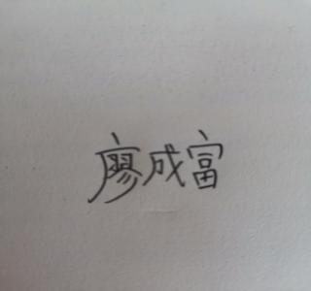 毕业设计者签名：

2020年6月12日

**目录**

引言 1

第一章 NX 三维建模 3

1.1 NX 概述 3

1.2 NX 建模 3

1.3工程图 9

1.4 PMI标注 15

第二章 机械加工工艺分析 19

2.1 零件图分析 19

2.2 图样列表分析 19

2.3 加工工艺分析 21

2.4 加工工序制定 23

第三章 NX自动编程 26

3.1 UG 创建刀具 26

3.2 UG创建工件坐标系与创建包容块 29

3.3 UG创建工序 30

3.4 程序导出 39

第四章 VERICUT 仿真 45

4.1 准备仿真 45

4.2 正面加工 49

4.3 反面加工 49

第五章 零件试加工 50

5.1 准备加工 50

5.2 正面加工 50

5.3 反面加工 51

总结 55

参考文献 56

# 引言

数控技术是运用数字信息控制机械加工和运动过程的技术，是一门集计算机技术、测量技术、传感检测技术、光机电技术、自动化控制技术、信息处理技术等一体的综合技术，是近年来应用领域中发展十分迅速的一项综合性的高新技术。具有高效率、高精度、柔性自动化等特点，是现代机床装备的灵魂和核心。

美国麻省理工于1952年成功研制第一台数控铣床，目前已发展了68年。随着数控技术的应用越来越广，数控机床从基础机床、数控铣床、加工中心逐渐发展到了多轴加工中心、车铣复合等等，数控机床的发展向着高精度、高效率、多功能和绿色环保方向出发。目前我国对高技术的数控人才非常紧缺。

数控技术对技术人员的要求很高，既需要技术人员机械制图、公差配合、工程材料与热处理、机械加工工艺等基础知识，又需要懂3D建模、出工程图、数控加工工艺、零件的自动编程、程序的仿真应用、机床的操作与零件的加工。

本课题如图0-1所示，来源于世界技能大赛江苏赛区选拔赛，课题制作的过程中对一些尺寸进行了修改。零件的结构较多，由外形、平面、窄槽、凸台、孔等内容组成，精度要求较高。本毕业设计通过绘制零件的三维模型、工程图进行了图形分析，制定了机械加工工艺卡和数控加工工艺卡，使用Siemens NX编程出刀路，后处理后进行Vericut的G代码仿真，最后在数控机床上加工出来，综合运用了在学校所学的知识。

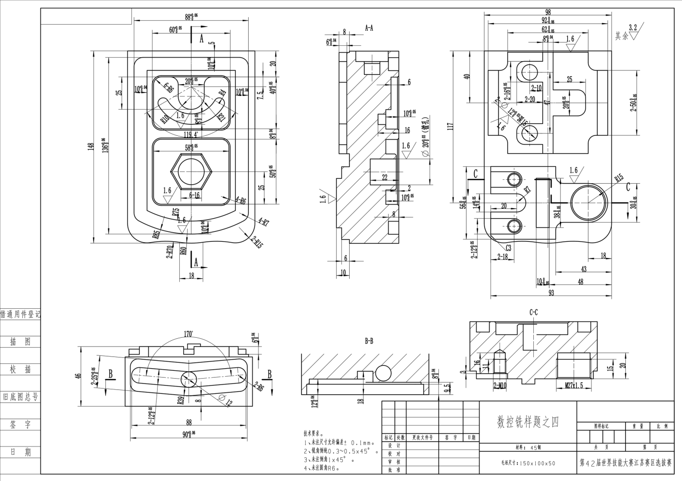图0-1

# 第一章 NX 三维建模

## NX 概述

NX 软件是集 CAD/CAE/CAM 一体化的三维三处化软件，它的发展过程代表了图形软件的开发从探索走向成熟的过程，它是当今世界最先进的计算机辅助设计、分析和制造软件之一，广泛应用于航空、航天、汽车、机械和电子等工业领域，因此本图纸选择此软件进行3D建模、出工程图和生成刀路。

## NX 建模

1. 打开 NX 软件，新建一个建模模块，点击创建草图，在弹出的窗口点击确定如图1-1所示。草图绘制时尺寸取公差中值，完成后单击完成草图如图1-2所示。
2. 点击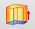命令，处选择相连曲线并选择线，输入数值点确定。如图1-3所示。

（3）点击命令，布尔选择减去，处选择区域边界曲线并点击该区域，如图 1–4所示。

1. 重复上一步的操作完成以下特征。如图1-5、图1-6所示。

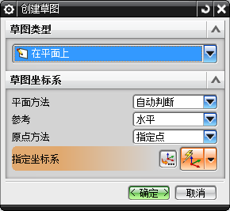

图1-1创建草图

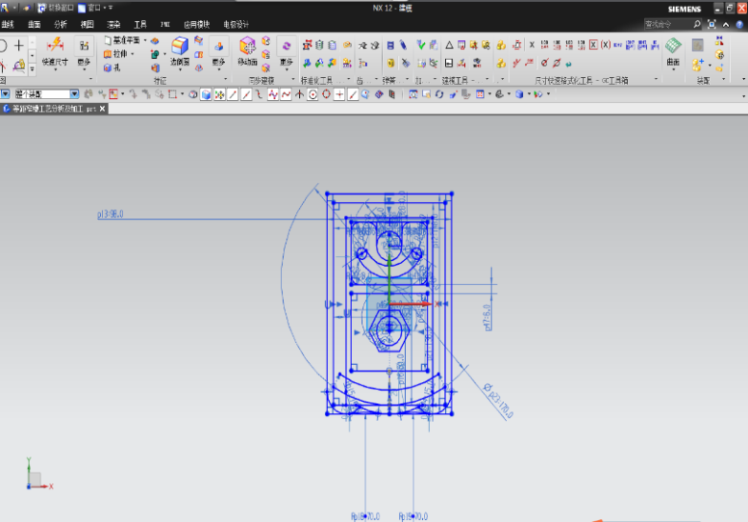

图1-2完成草图

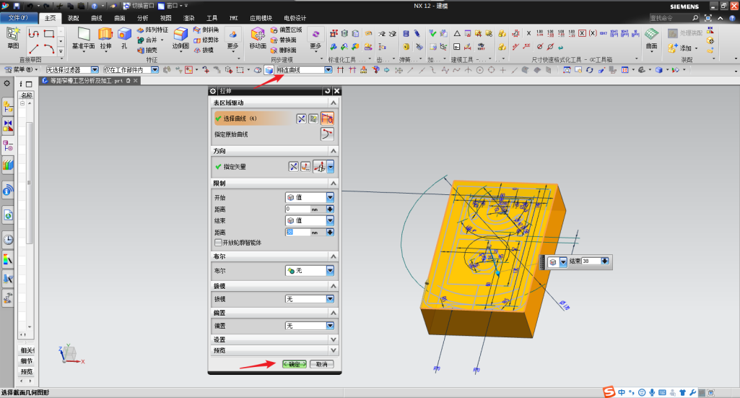

图1-3拉伸

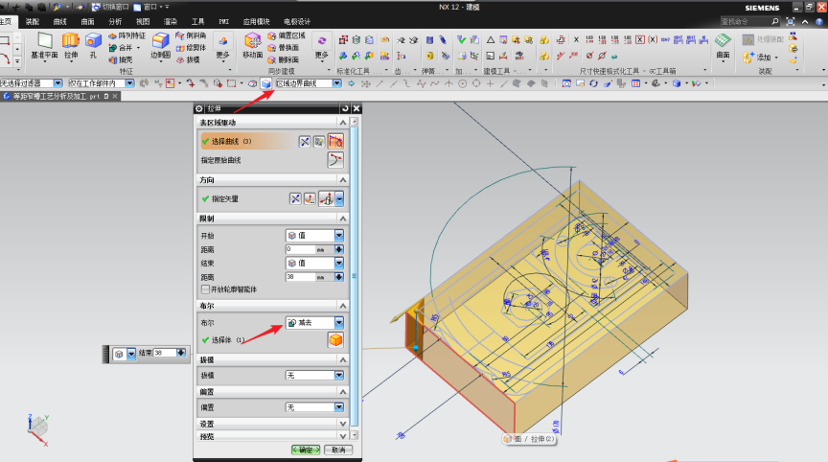

图1-4选择边界曲线

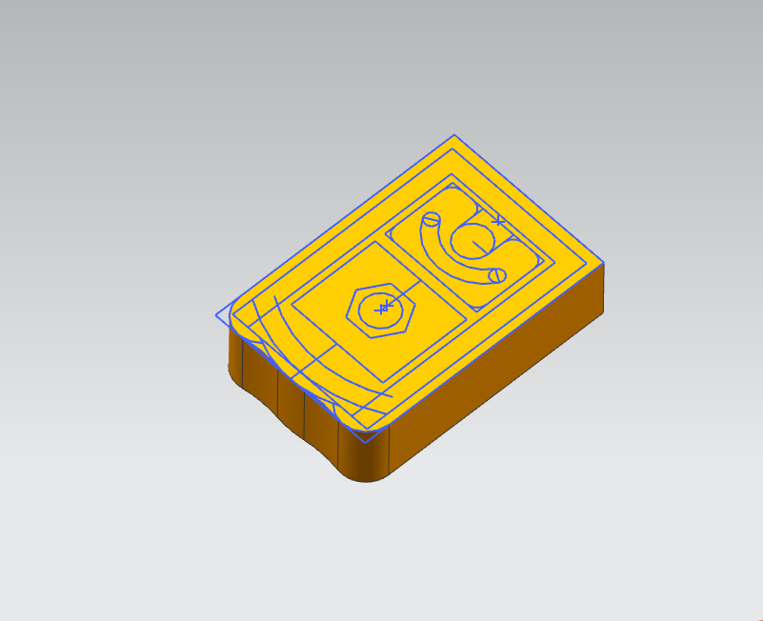

图1-5拉伸

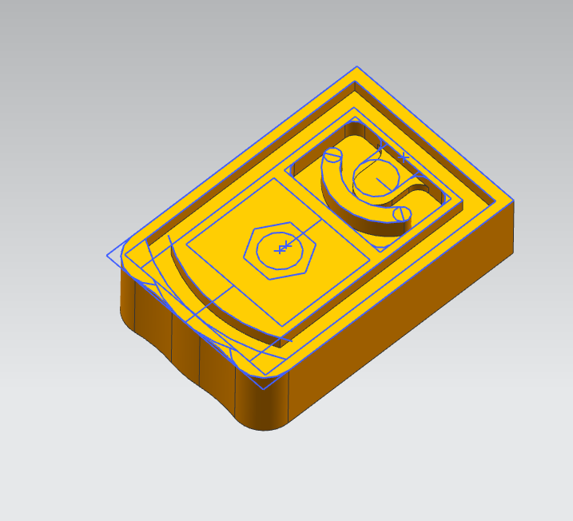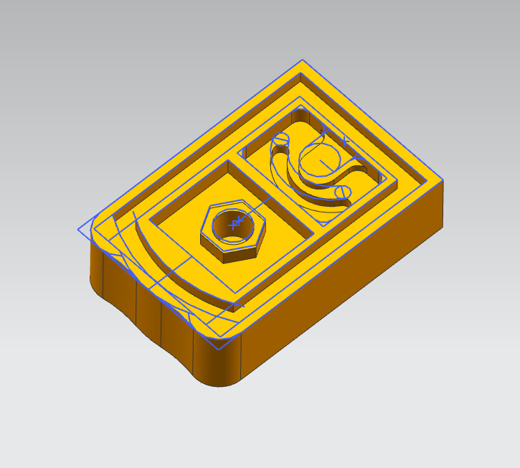

图1-6重复拉伸

1. 点击在草图处选择隐藏。如图1-7所示。
2. 单击，画出以下草图，如图1-8所示。

（7）单击命令，指定孔位置，如图1-9所示，设置完孔的尺寸，单击确定。

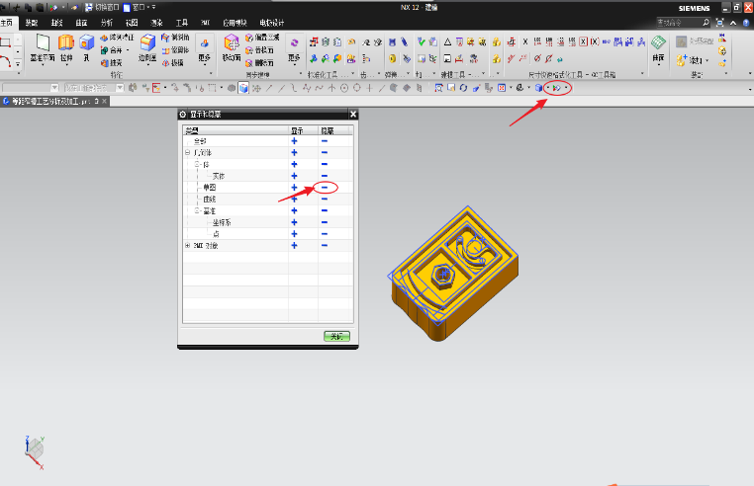

图1-7隐藏草图

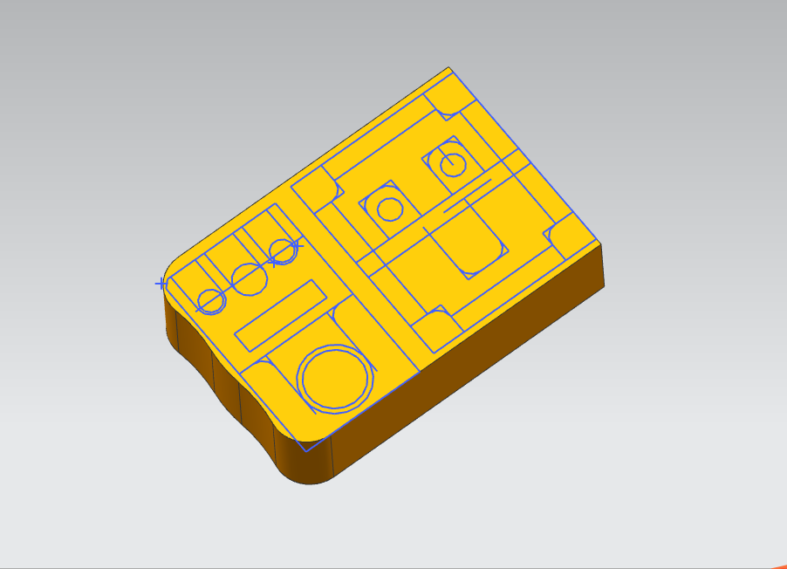

图1-8绘制反面草图

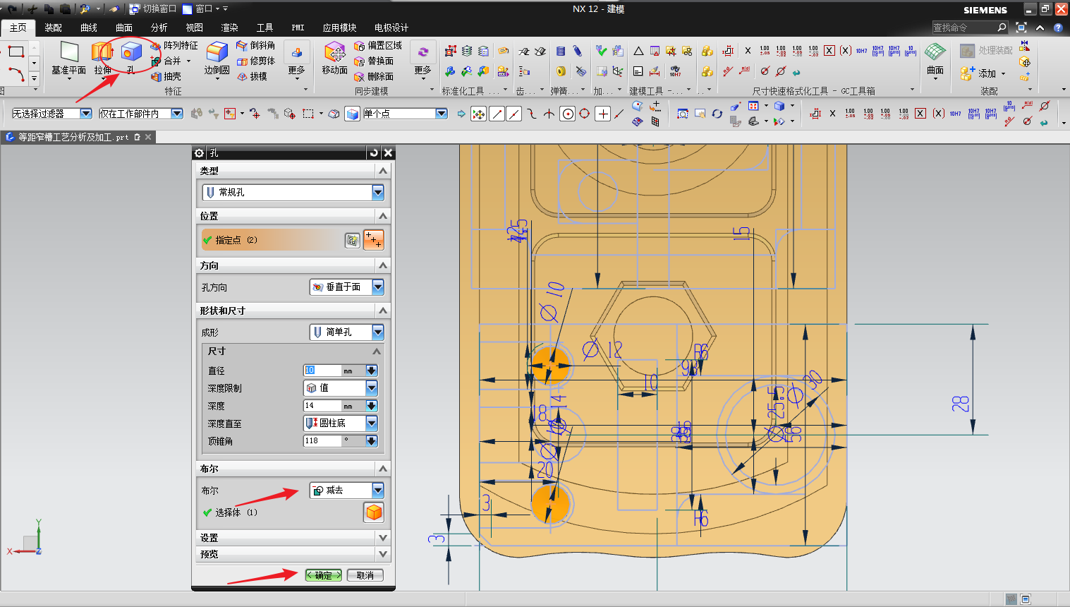

图1-9创建孔

1. 点击命令，布尔选择合并，处选择区域边界曲线并点击该区域，如图1-10所示。

（9）重复上一步的操作完成以下特征。如图1-11所示。

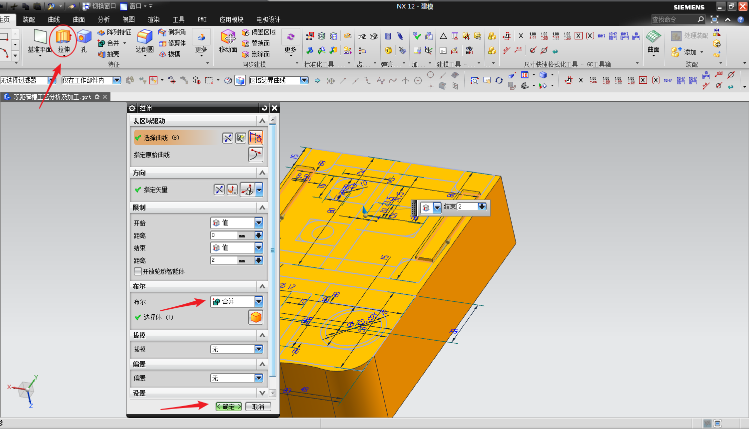

图1-10选择区域边界曲线

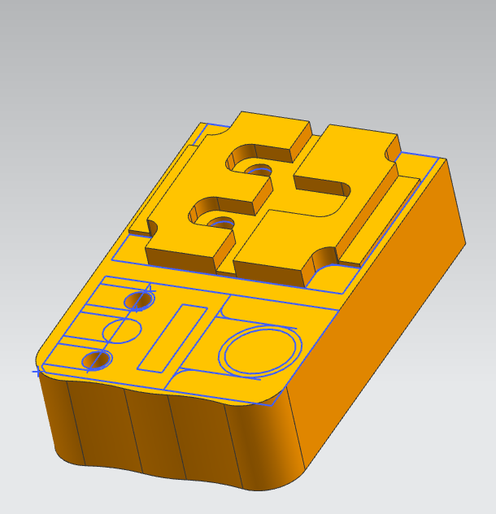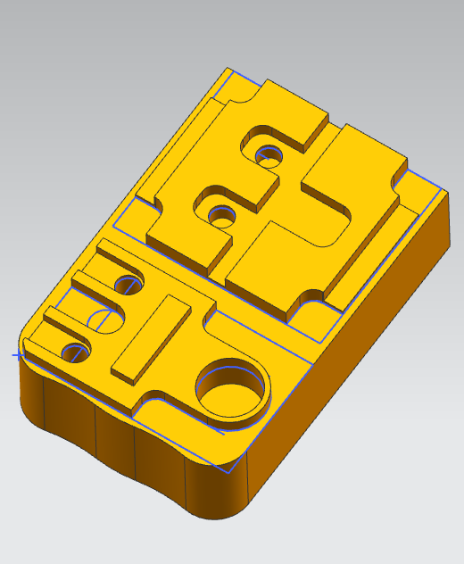

图1-11重复拉伸

（10）单击命令对实体进行倒斜角。如图1- 12所示。

（11）单击命令对圆进行铣螺纹。如图1-13所示。

（12）重复以上的铣螺纹、倒斜角、草图隐藏指令完成最终UG建模。如图1-14、图1-15、图1-16所示。

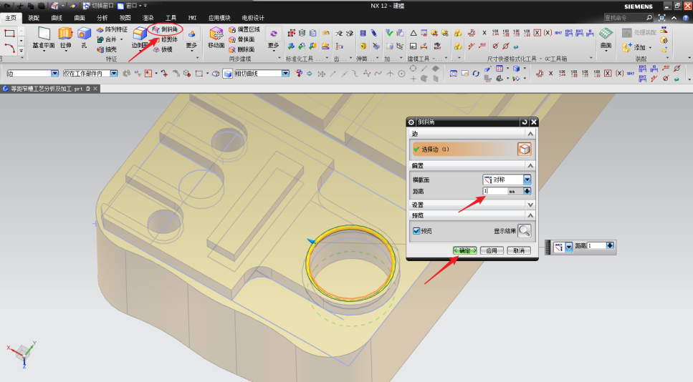

图1-12倒斜角

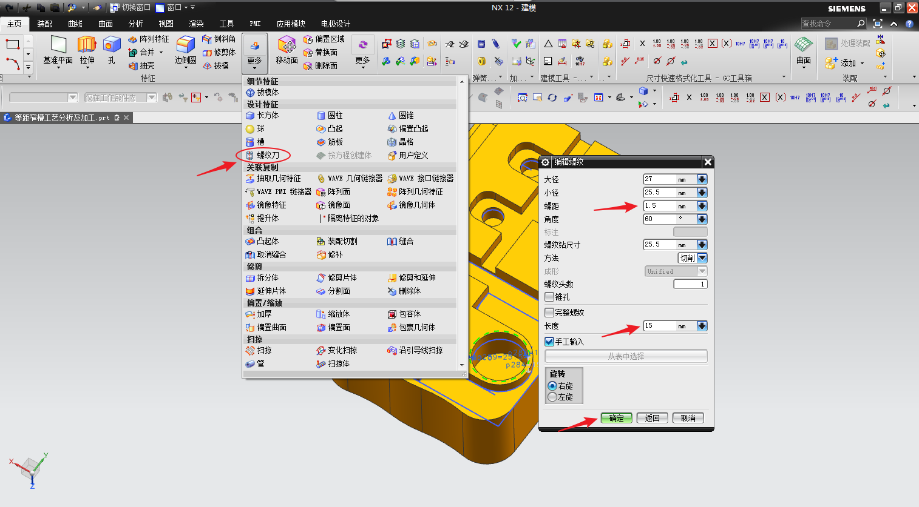

图1-13创建螺纹

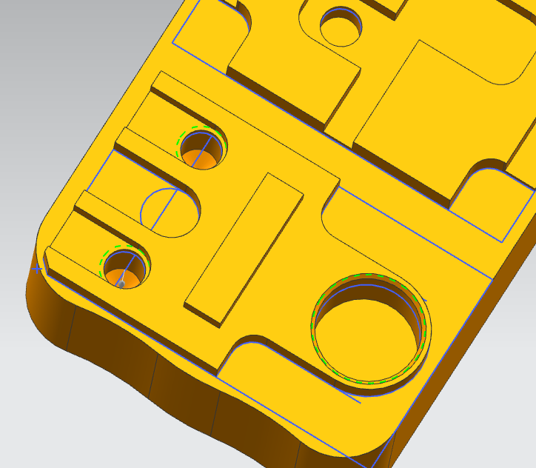

图1-14创建螺纹

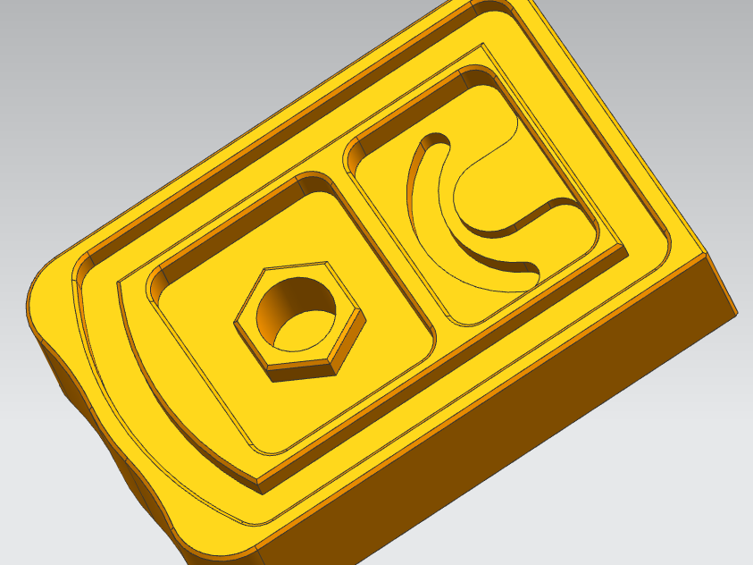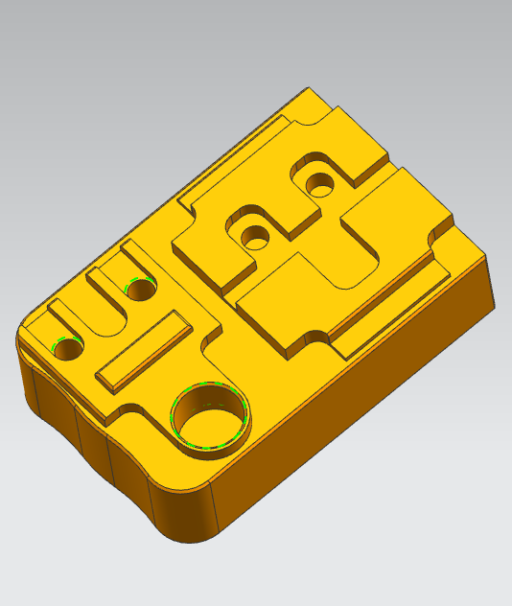

图1-16隐藏草图 图1-12倒斜角

## 1.3工程图

（1）单击文件，选择，进入制图模块。点击选择如图1-18所示标准A3图纸，在设置里选择毫米，选择第一角投影。单击确定，即创建工程图纸。单击如图1-19所示制图工具里面的创建边界。

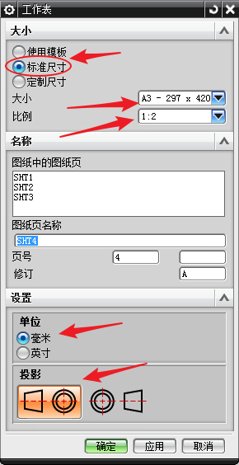

图1-18选择工程图大小

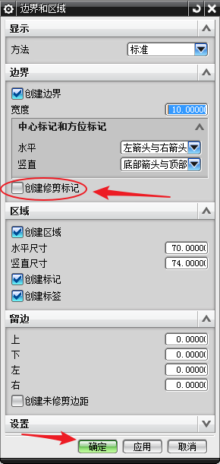 图1-19创建边界

1. 添加标题栏与技术要求。单击，根据如图1-20所示在图纸右下角自行创建标题栏。单击，设计技术要求。即最后效果如图1-21。

（3）单击，弹出窗口如1-22选择俯视图，调整比率的大小为1：2，选择合适的放置位置，单击鼠标左键，而后通过鼠标移动，重复创建其他视图.最后效果图为1-23.

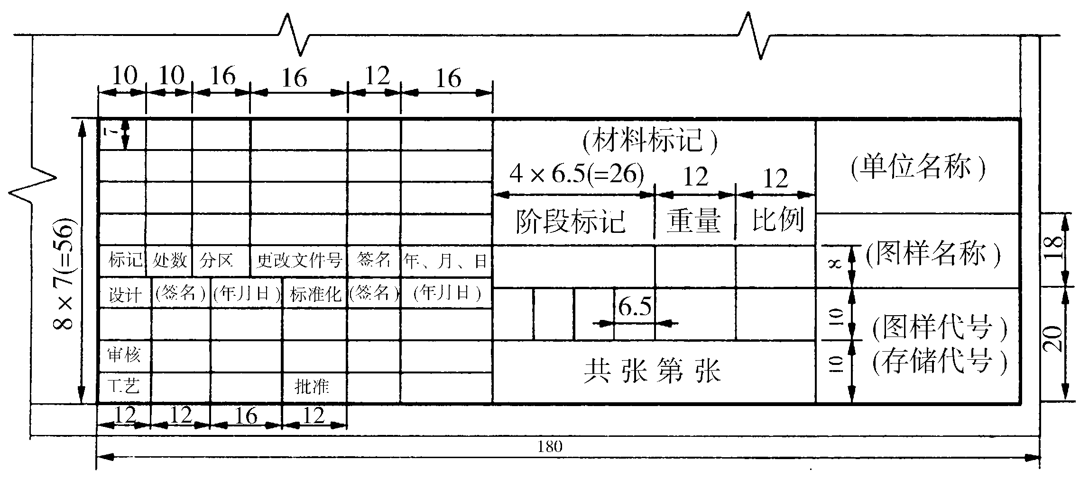

图1-20标题栏格式

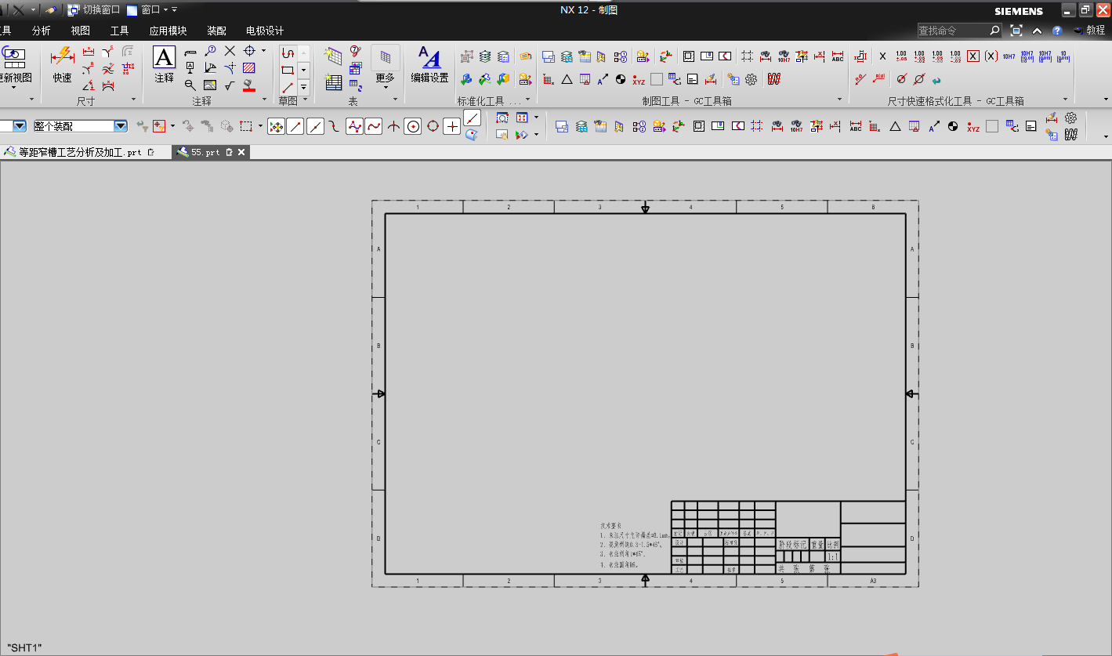

图1-21创建标题栏

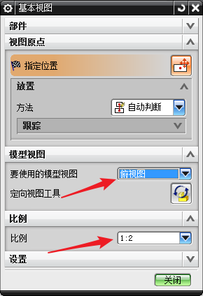

图1-22创建俯视图

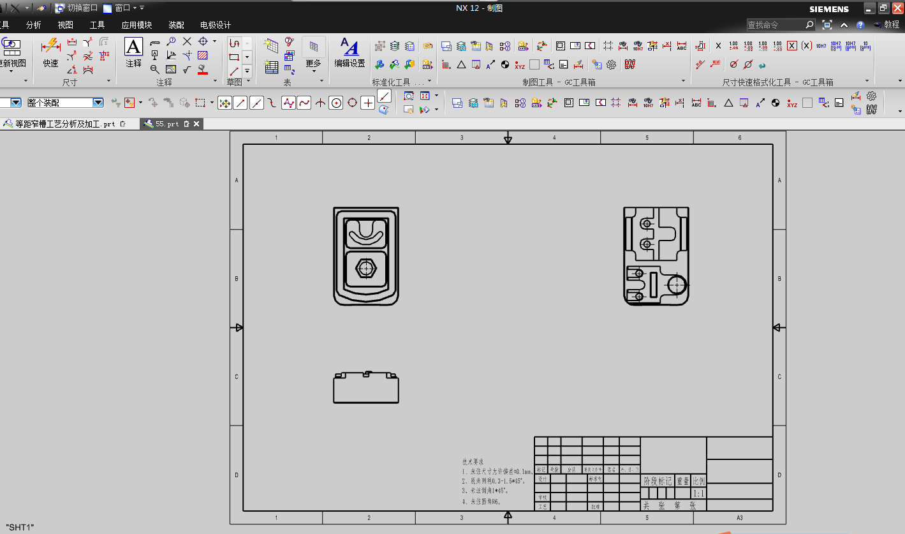

图1-23重复创建视图

1. 剖视图，单击，选择如图1-24所示指令，绘制出局部剖图。

（5）单击，【指定位置】处点击圆心a点，再次单击【指定位置】点击圆心b点，其余重复上次操作，如图1-25所示，绘制出阶梯剖视图。

（6）尺寸标注，点击尺寸命令中的，选择需要标注的几何要素标注。如图1-26所示。

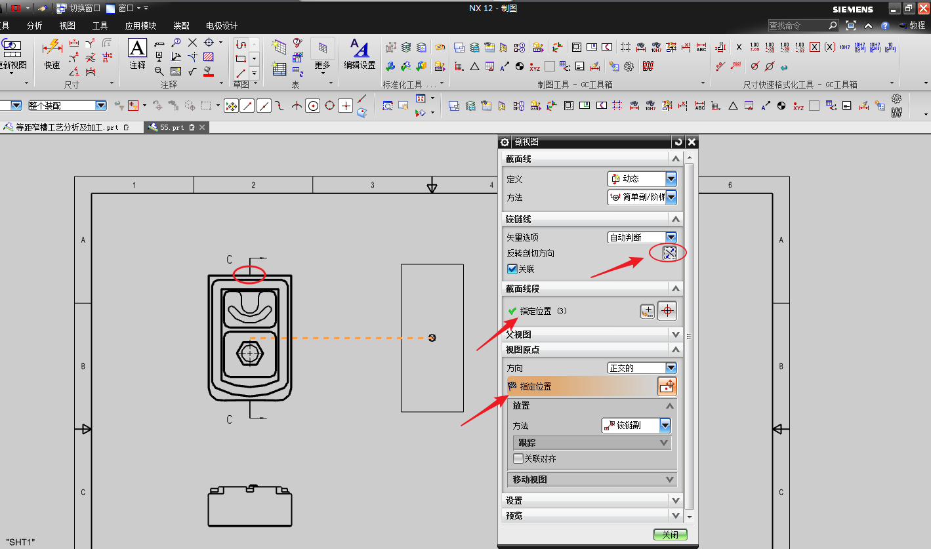

图1-24创建侧视图

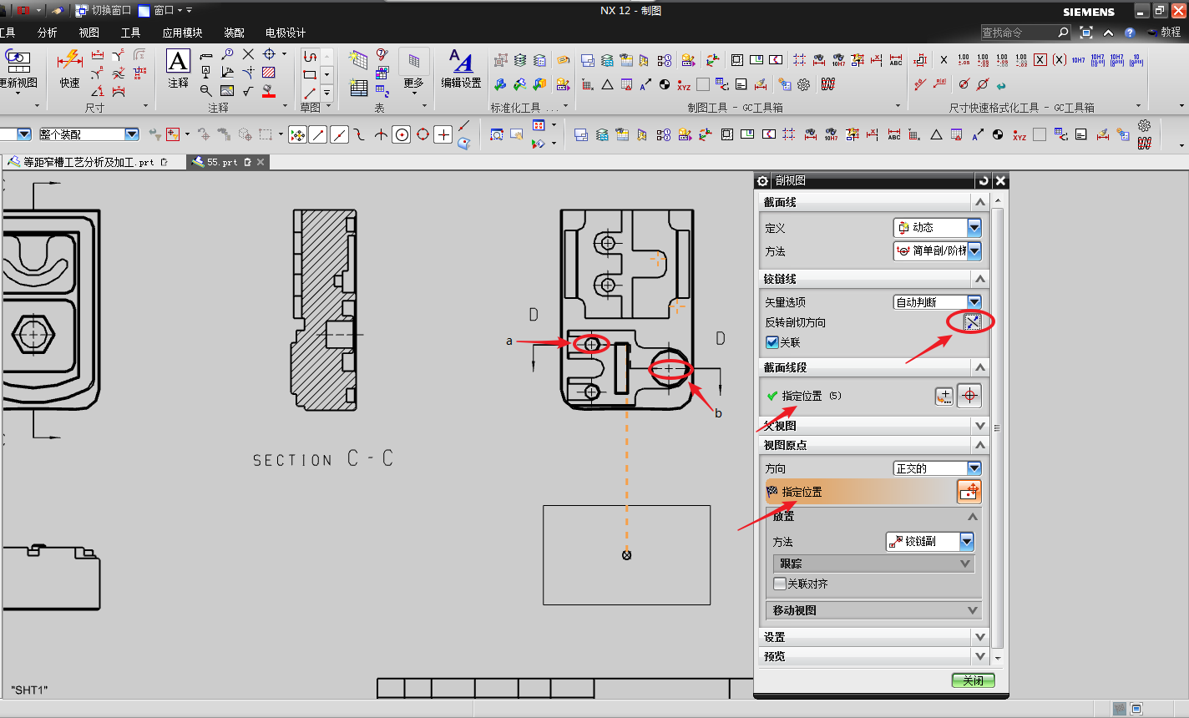

图1-25创建阶梯剖视图

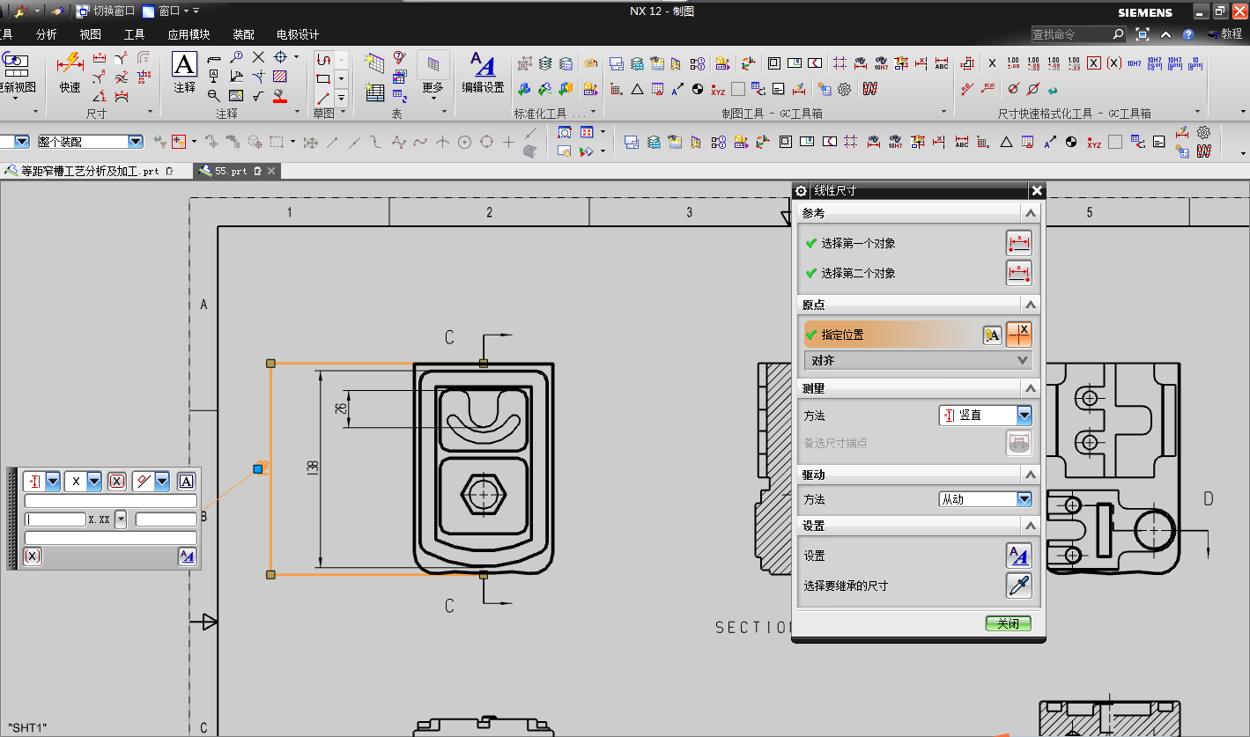

图1-26标注尺寸

（7）添加尺寸的公差。双击要添加公差的尺寸弹出窗口，在弹出的窗口中，选择需要的公差，在公差值里输入公差值，单击关闭，过程如图1-27所示。

（8）修改文字样式。双击要修改样式的尺寸弹出窗口，在弹出的窗口中点击，找到并点击文本，修改如图1-28、1-29所示，修改后单击关闭。

1. 双击要修改样式的尺寸弹出窗口，在弹出的窗口中点击，找到并点击前缀，修改如图1-30、1-31所示，单击关闭。
2. 按照以上标注尺寸、添加尺寸公差、修改文字样式及添加前缀的方法，完成图纸的标注并输出格式为 PDF ，最后结果如图1-32。

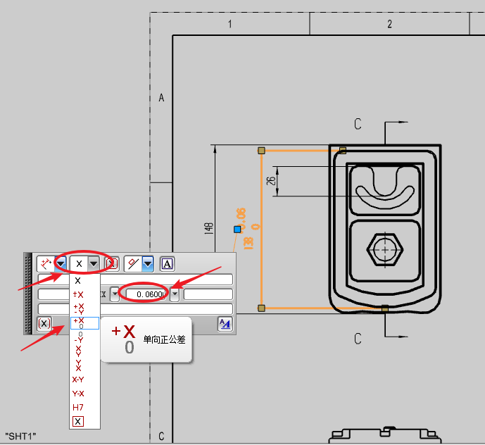

图1-27标注公差

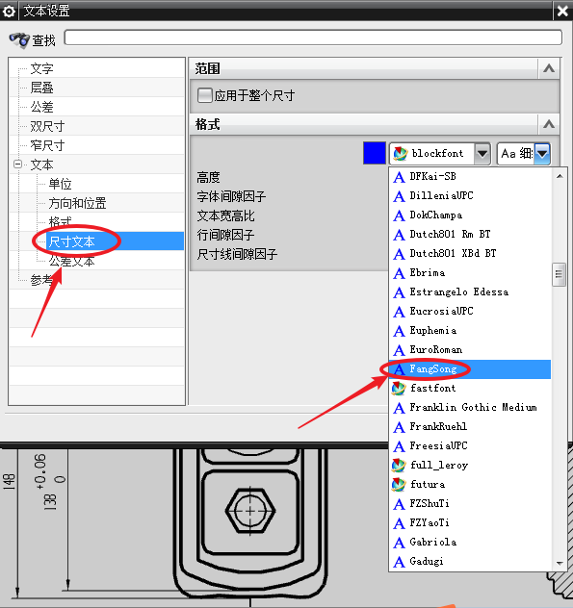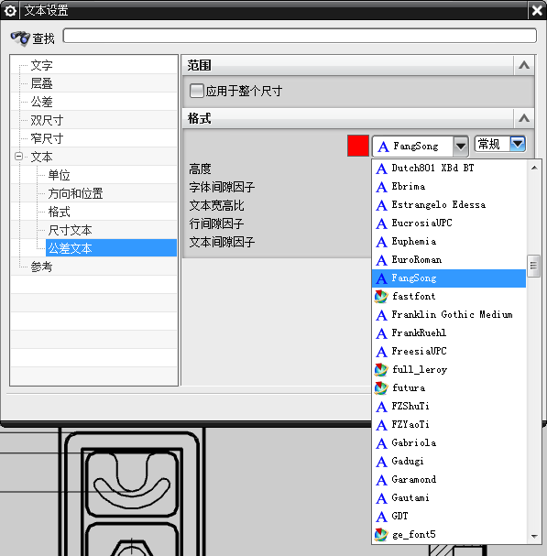

图1-28选择尺寸文本 图1-29选择公差文本

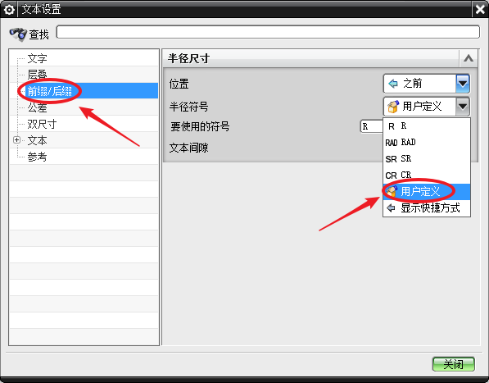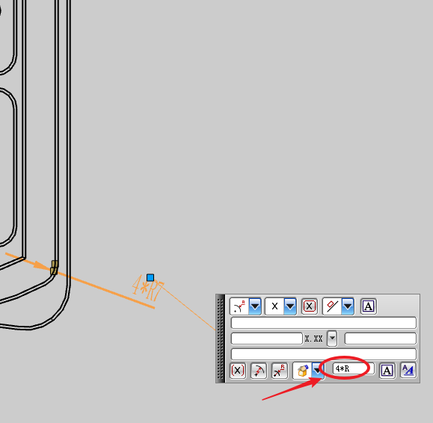

图1-30创建前缀 图1-31标注前缀

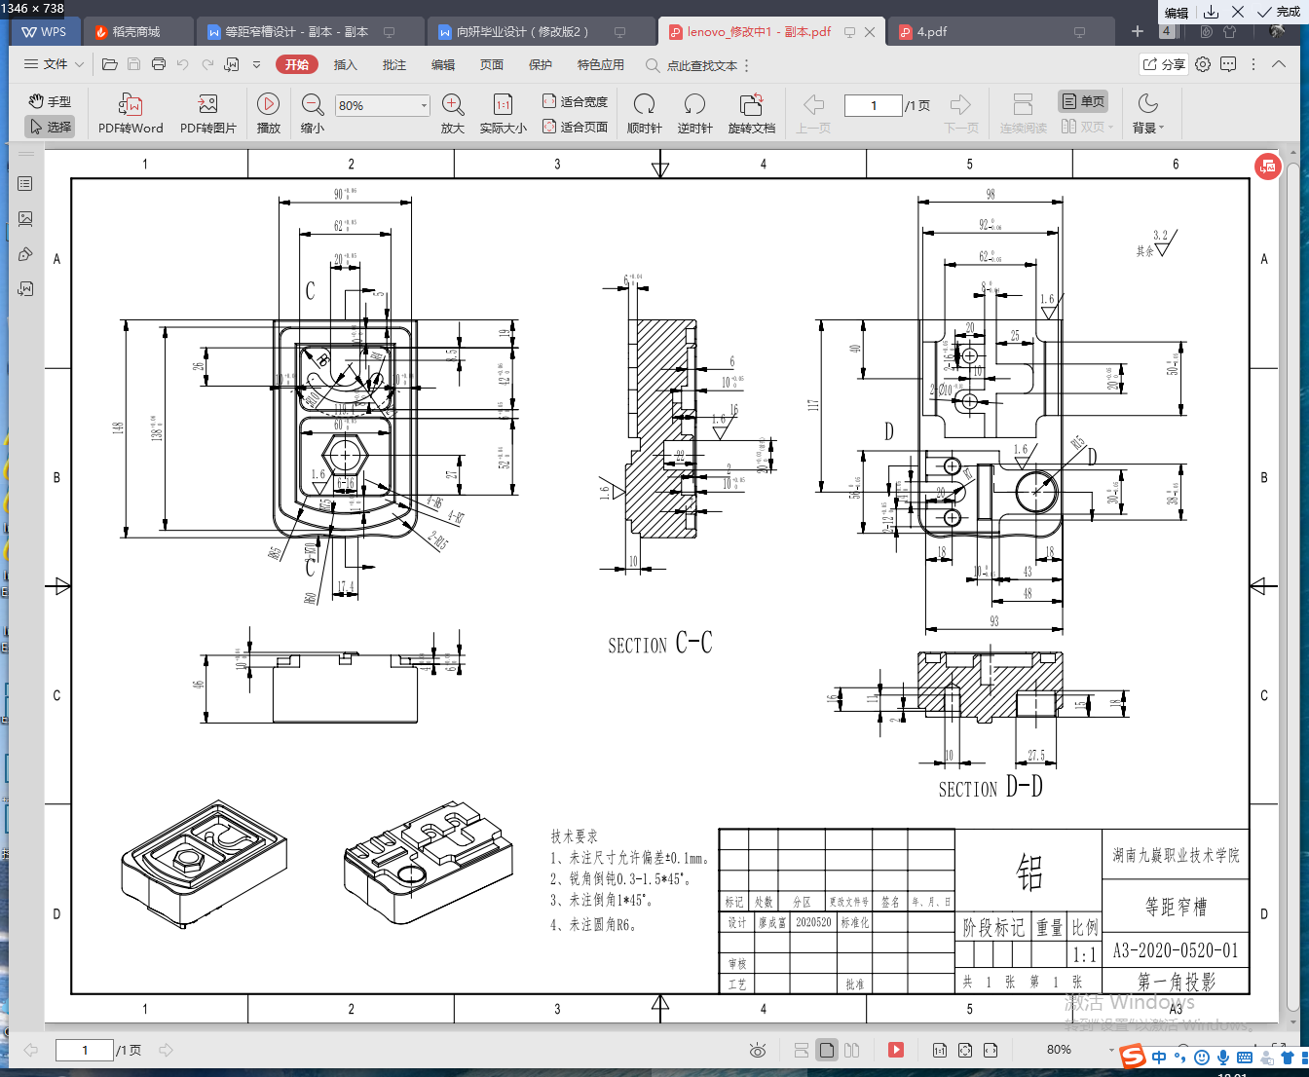

图1-32工程图完成

## 1.4 PMI标注

（1）PMI标注的方法与工程图的标注差不多。工程图做完后，点击回建模页面，点击应用模块，点击，如图1-33，进入PMI页面。

（2）点击，进入窗口标注尺寸如图1-34所示，点击关闭。双击需要调公差的尺寸在如图1-35窗口上修改公差，修改完关闭。

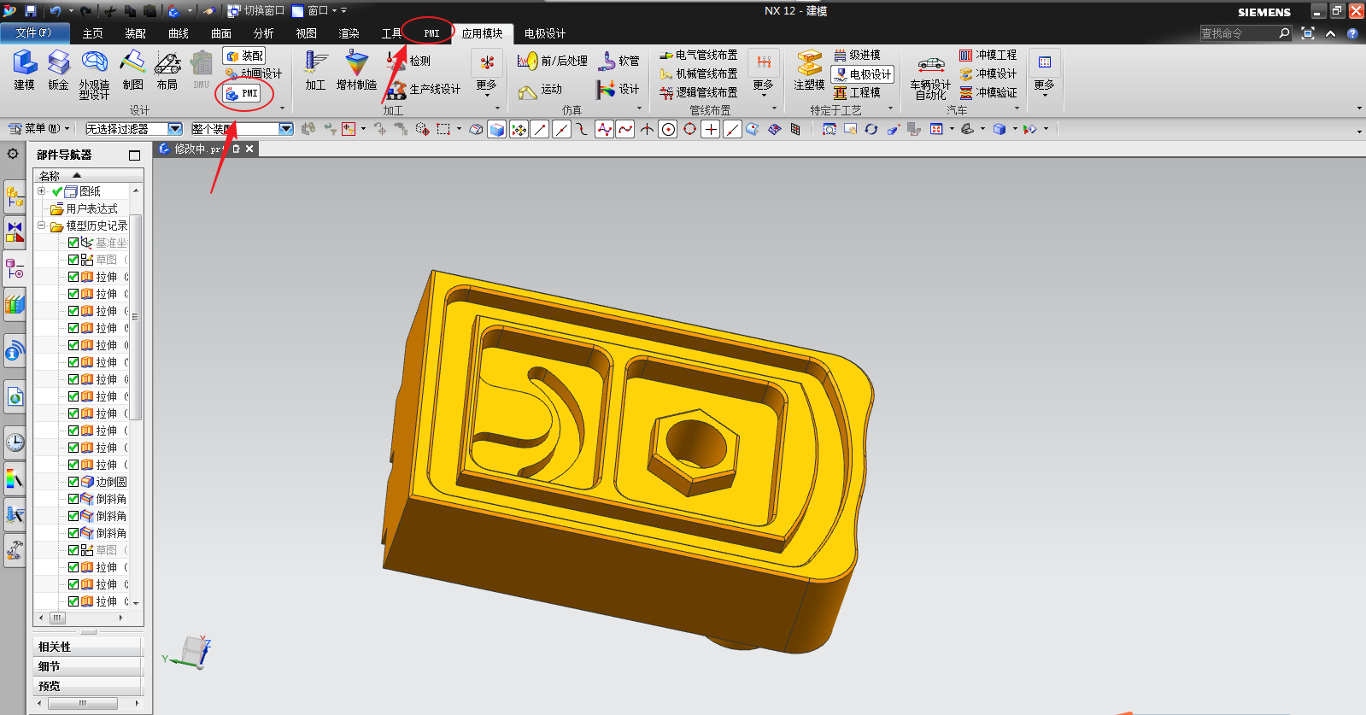

图1-33进入PMI页面

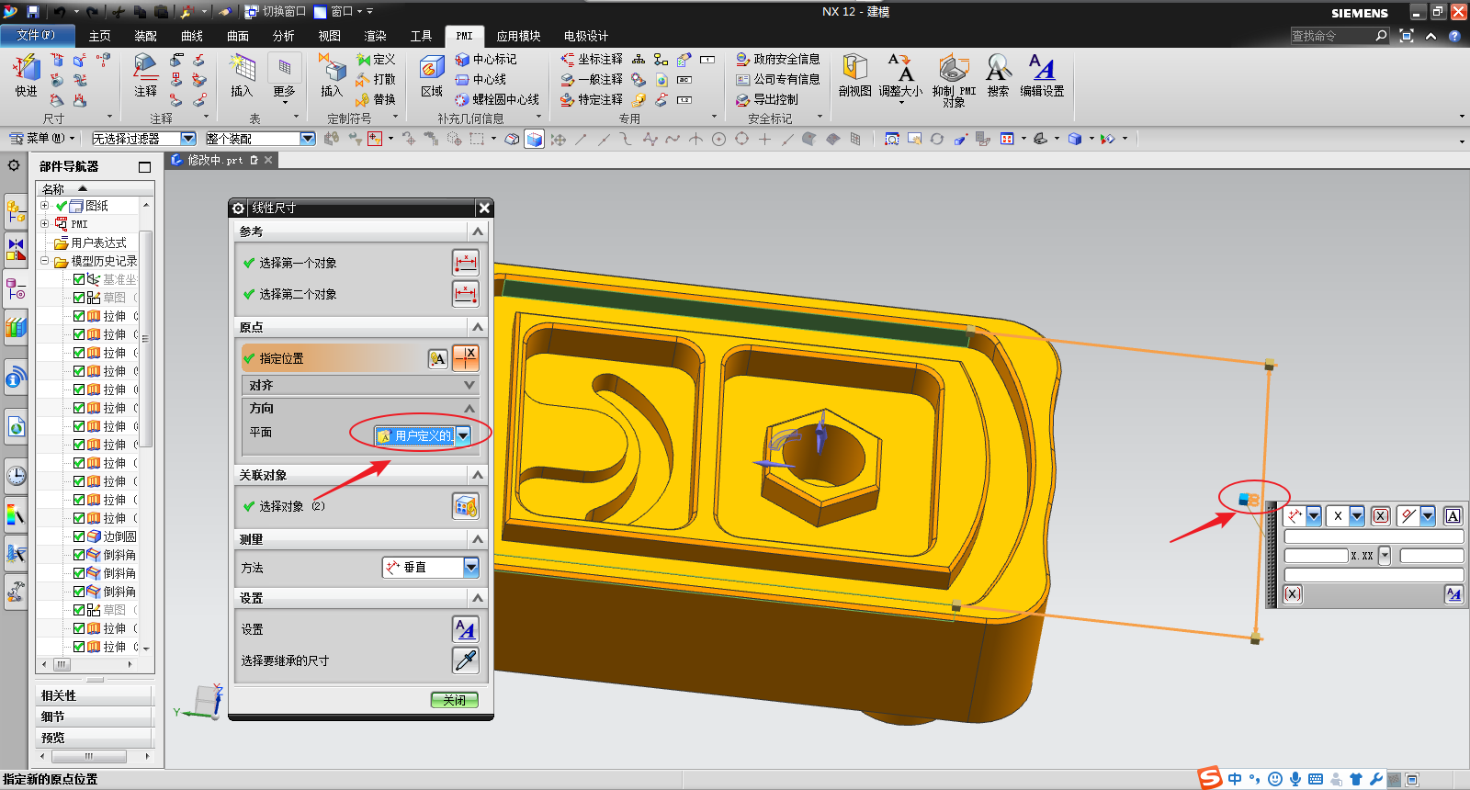

图1-34标注尺寸

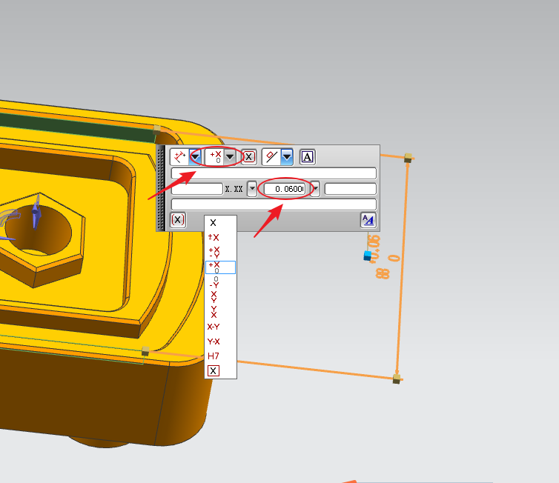

图1-35修改公差

1. 表面的粗糙度，点击，在如图1-36的窗口中，输入粗糙度值，鼠标移动放到需要的位置。关联对象为如图1-37所示平面，单击确定。

（4）重复以上指令，标注所有尺寸、表面粗糙度。最后效果如图1-38、1-39所示。

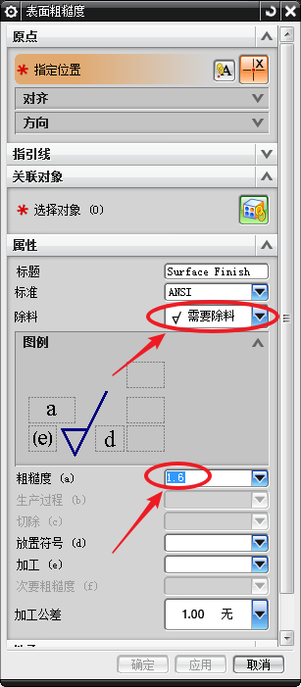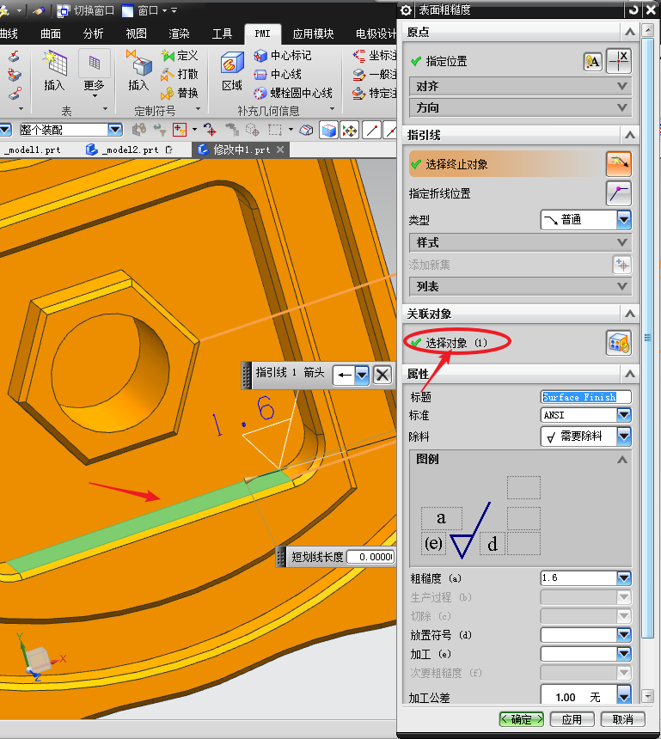

图1-36修改粗糙度 图1-37选择标注对象

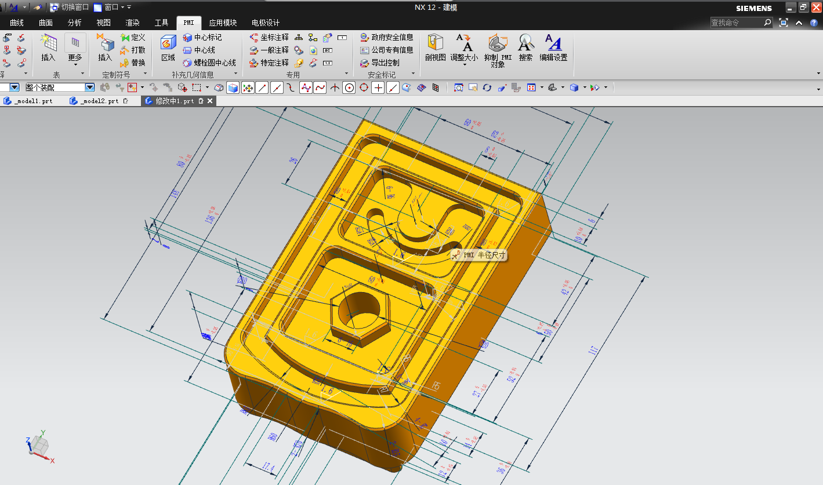

图1-38正面标注完成

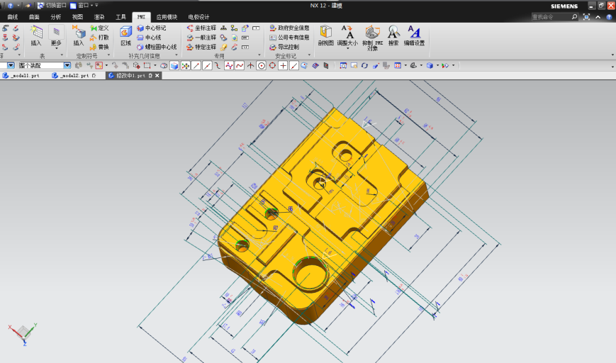

图1-39反面标注完成

# 第二章 机械加工工艺分析

## 2.1 零件图分析

此零件由窄槽、凸台、圆槽、孔、螺纹等几何特征组成。尺寸标注完整，精度要求较高，公差等级多为IT7级，表面质量要求较高。选择的材料为铝件，根据图纸要求应选择的毛坯尺寸为150*100*50，但是加工的工件为单件库房没有存货，故选择的毛坯尺寸为150*120*50，没有热处理和硬度要求。

零件的特点：有窄槽、尺寸多、有薄壁、精度较高、粗糙度要求、双面和螺纹等。

## 2.2 图样列表分析

（1）零件的基本尺寸如表2-1所示。

表2- 1基本尺寸

|  |  |  |  |  |
| --- | --- | --- | --- | --- |
| 序号 | 项目 | 内容 | 基本尺寸 | 偏差范围（数值）mm |
| 1 |  | 轮廓 | 148 | ±0.1 |
| 2 | 98 | ±0.1 |
| 3 | 46 | ±0.1 |
| 4 | 88 | +0.06-0.00 |
| 6 | 60 | +0.06-0.00 |
| 7 | 136 | +0.06-0.00 |
| 8 | R60 | ±0.1 |
| 9 | R70 | ±0.1 |
| 10 | R7 | ±0.1 |
| 11 | R15 | ±0.1 |
| 12 | 92 | +0.00--0.06 |
| 13 | 62 | +0.00--0.05 |
| 14 | 50 | +0.00--0.05 |
| 15 | 30 | +0.00--0.05 |
| 16 | 10 | +0.00--0.05 |
| 17 | 56 | +0.00--0.05 |
| 18 | 深度尺寸 | 6 | ±0.1 |
| 19 | 10 | +0.05-0.00 |
| 20 | 16 | ±0.1 |
| 21 | 8 | ±0.1 |
| 22 | 22 | ±0.1 |
| 23 | 槽  槽 |  |  |
| 24 | 10 | +0.04-0.00 |
| 25 | 20 | +0.05-0.00 |
| 26 | R4 | ±0.1 |
| 27 | 20 | +0.03-0.00 |
| 28 | 孔 | φ10 | +0.03-0.00 |
| 29 | 几何公差要求 | 平行度 | 0.02 |  |
| 31 | 表面质量要求 | 正面窄槽R85 | 1.6 |  |
| 32 | Φ20镗孔 | 1.6 |
| 33 | 正面槽 | 1.6 |
| 34 | 反面凸台侧面 | 1.6 |
| 35 | Φ10孔 | 1.6 |
| 36 | 其余面 | 3.2 |

## 2.3 加工工艺分析

（1）加工设备选择

根据工件的几何特征以及精度要求，本次工件适合用数控加工中心。

（2）夹具选择

平口钳和虎钳装夹是数控铣加工中心中最简单、最方便和最经济的装夹方式，根据图纸和现有条件本次加工选择的夹具为平口钳。

（3）选择刀具

根据分析图纸本次加工，平面选用¢63面铣刀；

钻孔选用¢3.5的中心钻，¢10钻头；

开粗选择¢8机夹刀；

精加工选择¢6钨钢刀；

倒角选用¢8*45°倒角刀；

小螺纹选用M10丝锥。

（4）确定加工路线

正面粗加工毛坯平面（留0.2mm余量）→正面开粗→倒角→正面精加工→反面装夹→反面粗加工平面（留0.2mm余量）→钻中心钻→钻刀钻孔→反面开粗→倒角→反面精加工→攻丝

（5）制定加工工艺卡如表2-2所示。

表2-2加工工艺卡

|  |  |  |  |  |  |  |  |  |  |  |  |
| --- | --- | --- | --- | --- | --- | --- | --- | --- | --- | --- | --- |
| 湖南九嶷职业技术学院 | | 加工工艺卡 | 产品型号 | | YSJ001 | 图号 | | |  | | |
| 产品名称 | | 等距窄槽 | 数量 | | | 1 | | 1页 |
| 料编号 | 5 | 种类 | 铝件 | 毛坯尺寸 | | 150*120*50 | | | | | 共1页 |
| 工序号 | 工序内容 | | | 车间 | 备注 | 工具 | | | | 预计工时 | 实际工时 |
| 夹具 | 测量工具 | 刀具mm | |
| 1 | 普铣毛坯 | | | 车间 | 加工中心 | 平口钳 | 游标卡尺 | ¢63面铣刀 | | 30mm | 30mm |
| 2 | 正面加工 | | | 训楼一楼 |  | 平口钳 | 游标卡尺`千分尺 | 机夹刀、钨钢刀，倒角刀，中心钻、钻头，铰刀，螺纹刀，丝锥 | | 90mm | 120mm |
| 3 | 反面加工 | | | 训楼一楼 |  | 平口钳 | 游标卡尺`千分尺 | 机夹刀、钨钢刀、中心钻、钻头、丝锥、倒角刀 | | 90mm | 120mm |
| 4 | 去毛刺 | | | 实训楼一楼 |  |  |  | 刮刀 | | 10mm | 10mm |
| 5 | 质检 | | | 训楼一楼 |  |  | 千分尺 |  | | 10mm | 10mm |
|  |  |  |  | 设计（日期） | | 校正 | 审核 | | | 批准 | |
| 标记 | 改号 | 改者 | 日期 |  | |  |  | | |  | |

## 2.4 加工工序制定

（1）制定正面加工工序卡如表2-3所示。

（2）制定反面加工工序卡如表2-4所示。

表2-3加工工序卡1

|  |  |  |  |  |  |  |  |  |  |  |  |  |  |  |  |  |  |  |  |  |  |
| --- | --- | --- | --- | --- | --- | --- | --- | --- | --- | --- | --- | --- | --- | --- | --- | --- | --- | --- | --- | --- | --- |
| 正面加工工序卡 | | | | 产品  型号 | | | J007 | | 零件图号 | | | | |  | |  | | | | | |
| 产品  名称 | | | 连接器 | | 零件名称 | | | | |  | | 共1页 | | | 第1页 | | |
| 工序简图  24 | | | | | | | 车间 | | 工序号 | | | | | 工序名称 | | | | 材料牌号 | | | |
| 实训楼 | |  | | | | | 正面加工 | | | |  | | | |
| 毛坯种类 | | 毛坯外形尺寸 | | | | | 加工件数 | | | |  | | | |
| 铝 | | 150*120*50 | | | | | 1 | | | |  | | | |
| 设备名称 | | 设备型号 | | | | | 设备编号 | | | | 同时加工件数 | | | |
| 加工中心 | | AVL650e | | | | | 01 | | | | 1 | | | |
| 夹具编号 | | | | 夹具名称 | | | | | 切削液 | | | | | |
| 01 | | | | 平口钳 | | | | |  | | | | | |
| 工位器具编号 | | | | 工位器具名称 | | | | | 工序工时（分） | | | | | |
| 准终 | | | | 单件 | |
| 01 | | | | 01 | | | | |  | | | |  | |
| 工步号 | 工步内容 | 工艺装备 | | | 主轴转速 | | | 切削速度 | | 进给量 | | 背吃刀量 | | | 进给次数 | | 工步工时 | | | | |
| r/min | | | m/min | | mm/r | | mm | | | 机动 | | | | 辅助 |
|  | 铣毛坯平面留0.2余量 | AVL650e | | | 1600 | | | 100.48 | | 0.75 | | 0.5 | | | 2 | |  | | | |  |
|  | 粗加工 | AVL650e | | | 2000 | | | 80.384 | | 1.5 | | 2 | | | 13 | |  | | | |  |
|  | 倒角 | AVL650e | | | 3000 | | | 75.36 | | 0.08 | | 1 | | | 1 | |  | | | |  |
|  | 精加工 | AVL650e | | | 3000 | | | 150.72 | | 0.5 | | 0.2 | | | 1 | |  | | | |  |
|  | | | 设计（日期） | | | 校对（日期） | | | 审核（日期） | | | | 标准化（日期） | | | | 会签（日期） | | | | |
|  | | |  | | |  | | | |  | | | |  | | | | |

表2-4加工工序卡2

|  |  |  |  |  |  |  |  |  |  |  |  |  |  |  |  |  |  |  |  |  |  |
| --- | --- | --- | --- | --- | --- | --- | --- | --- | --- | --- | --- | --- | --- | --- | --- | --- | --- | --- | --- | --- | --- |
| 反面加工工序卡 | | | | 产品型号 | | | J007 | | 零件图号 | | | | |  | |  | | | | | |
| 产品名称 | | | 连接器 | | 零件名称 | | | | |  | | 共1页 | | | 第1页 | | |
| 工序简图  23 | | | | | | | 车间 | | 工序号 | | | | | 工序名称 | | | |  | | | |
| 实训楼 | |  | | | | | 反面加工 | | | |  | | | |
| 毛坯种类 | | 毛坯外形尺寸 | | | | | 加工件数 | | | |  | | | |
| 铝 | | 150*120*50 | | | | | 1 | | | |  | | | |
| 设备名称 | | 设备型号 | | | | | 设备编号 | | | | 同时加工件数 | | | |
| 加工中心 | | AVL650e | | | | | 01 | | | | 1 | | | |
| 夹具编号 | | | | 夹具名称 | | | | | 切削液 | | | | | |
| 01 | | | | 平口钳 | | | | |  | | | | | |
| 工位器具编号 | | | | 工位器具名称 | | | | | 工序工时（分） | | | | | |
| 准终 | | | | 单件 | |
| 01 | | | | 01 | | | | |  | | | |  | |
| 工步号 | 工步内容 | 工艺装备 | | | 主轴转速 | | | 切削速度 | | 进给量 | | 背吃刀量 | | | 进给次数 | | 工步工时 | | | | |
| r/min | | | m/min | | mm/r | | mm | | | 机动 | | | | 辅助 |
|  | 铣毛坯平面留0.2余量 | AVL650e | | | 1600 | | | 100.48 | | 0.75 | | 0.5 | | | 2 | |  | | | |  |
|  | 钻中心孔 | AVL650e | | | 1000 | | | 9.42 | | 0.03 | | 2.5 | | | 1 | |  | | | |  |
|  | 钻孔 | AVL650e | | | 800 | | | 15.57 | | 0.03 | | 3.1 | | | 1 | |  | | | |  |
|  | 粗加工 | AVL650e | | | 2000 | | | 80.38 | | 1.5 | | 2 | | | 13 | |  | | | |  |
|  | 倒角 | AVL650e | | | 3000 | | | 75.36 | | 0.08 | | 1.5 | | | 1 | |  | | | |  |
|  | 精加工 | AVL650e | | | 3000 | | | 125.6 | | 0.5 | | 0.2 | | | 1 | |  | | | |  |
|  | 攻丝 | 手动 | | |  | | |  | |  | |  | | | 1 | |  | | | |  |
|  | | | 设计（日期） | | | 校对（日期） | | | 审核（日期） | | | | 标准化（日期） | | | | 会签（日期） | | | | |
|  | | |  | | |  | | | |  | | | |  | | | | |

# 第三章 NX自动编程

## 3.1 UG 创建刀具

（1）立铣刀。点击应用模块，点击。进入加工界面后点击创建如图3-1、图3-2所示刀具。

（2）重复以上操作创建如图3-3、图3-4所示刀具。

（3）中心钻刀。点击选择图3-5、图3-6所示刀具，创建如图3-7所示刀具。

（4）钻刀。点击选择图3-8所示刀具，创建如图3-9所示刀具。

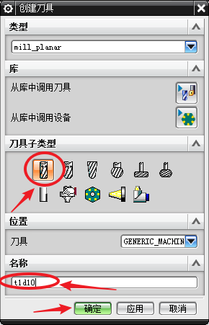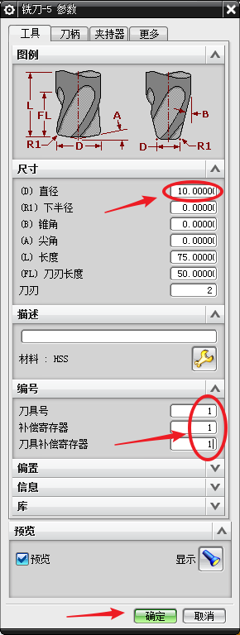

图3-1选择刀具 图3-2创建开粗刀

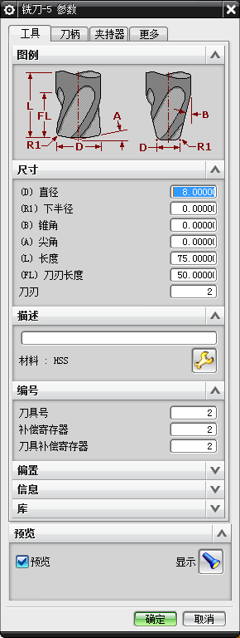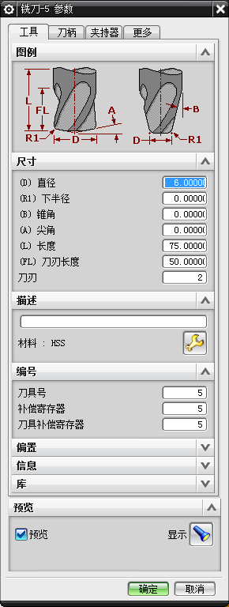

图3-3创建开粗刀 图3-4创建精铣刀

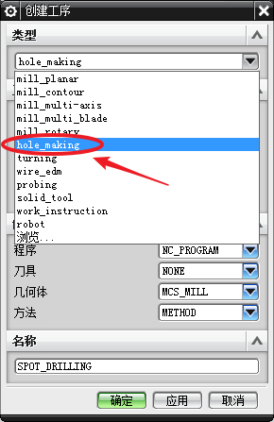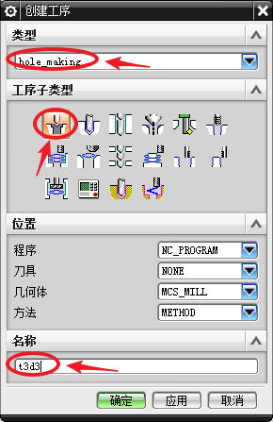

图3-5选择工序 图3-6选择刀具

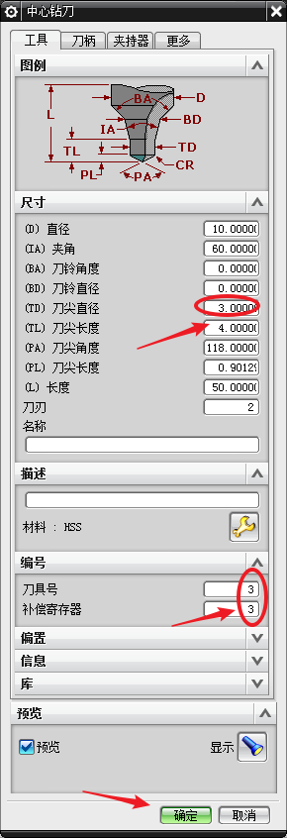

图3-7创建中心钻

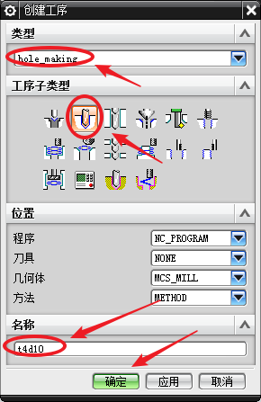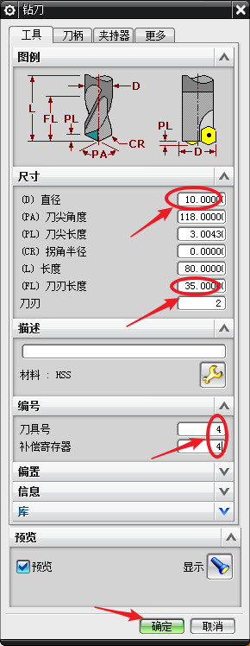

图3-8选择刀具 图3-9创建钻头

## 3.2 UG创建工件坐标系与创建包容块

（1）工件坐标。双击，创建如图3-10所示坐标。

（2）创建包容块。双击，在弹窗中点击再点击工件；点击创建如图3-11所示包容块。

（3）反面坐标。复制并粘贴，生成出然后点击它，修改坐标为如图3-12所示。

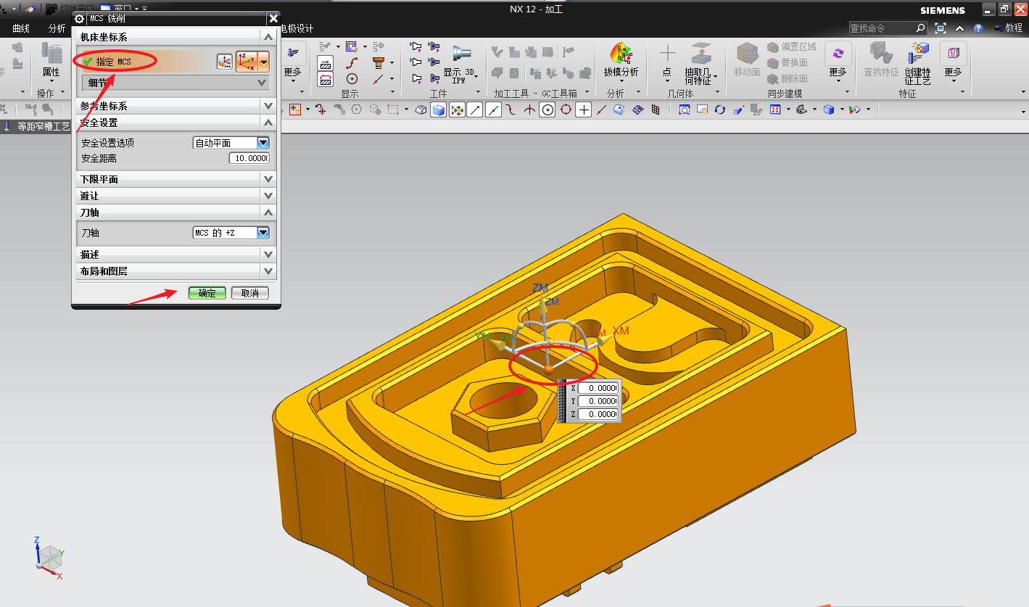

图3-10正面坐标

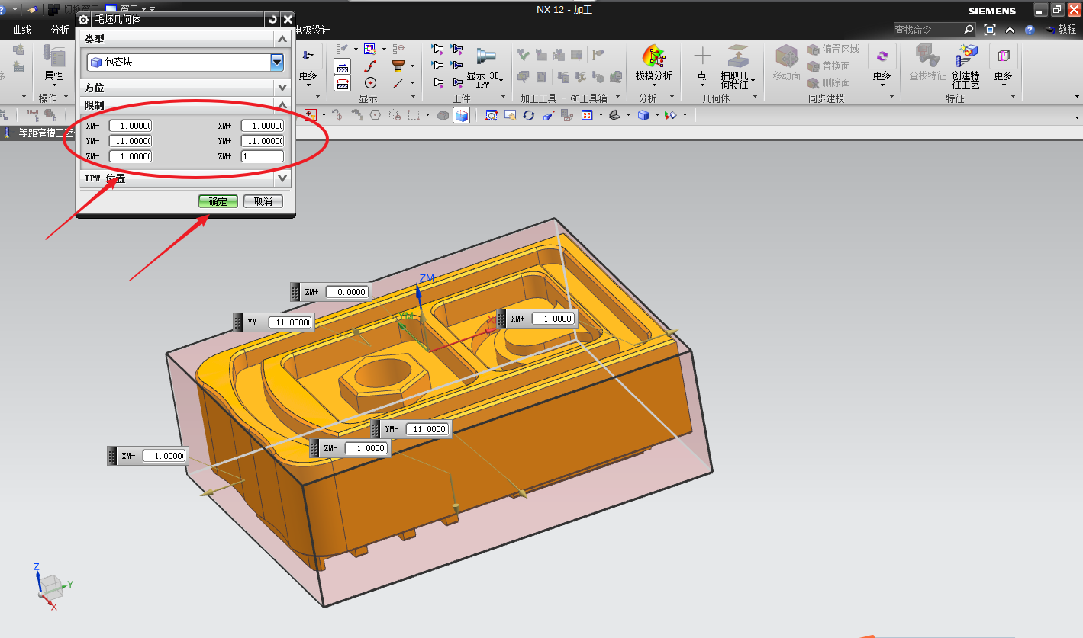

图3-11创建包容块

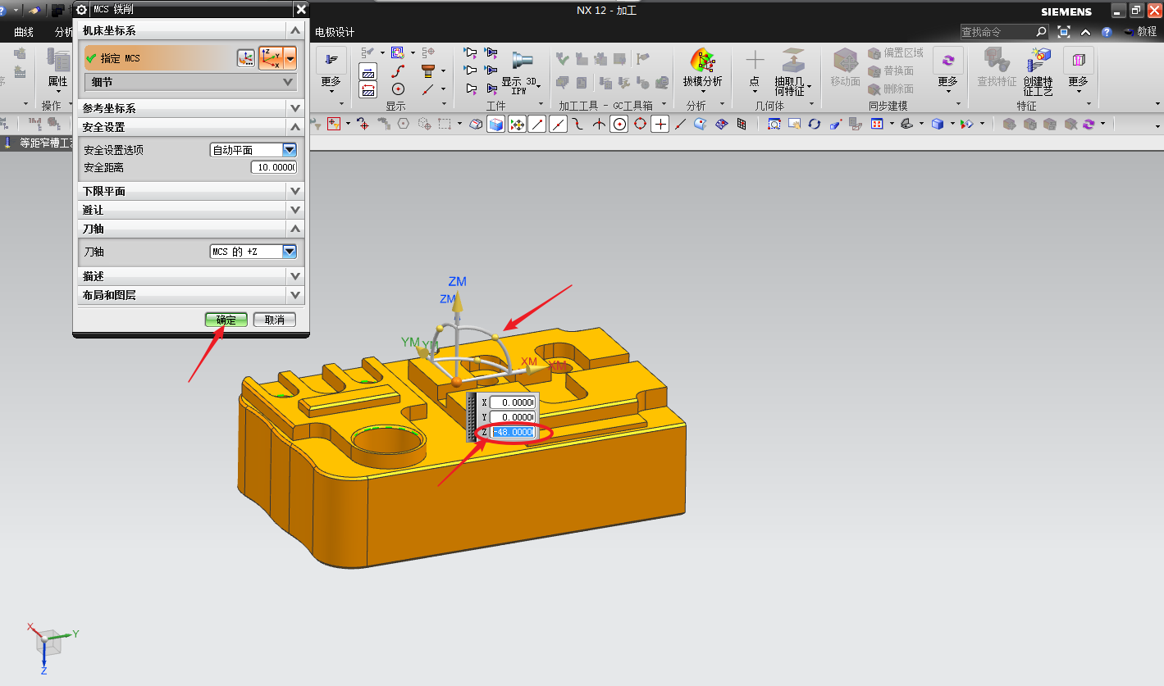

图3-12反面坐标

## 3.3 UG创建工序

（1）正面开粗，点击，在弹窗中选择如图3-13所示指令，进入窗口，点击修改为如图3-14所示；点击创建如图3-15所示切削区域；点击，点击余量修改为如图3-15所示；点击，修改参数为如图3-16、图3-17所示；创建且生成如3-18所示工序。

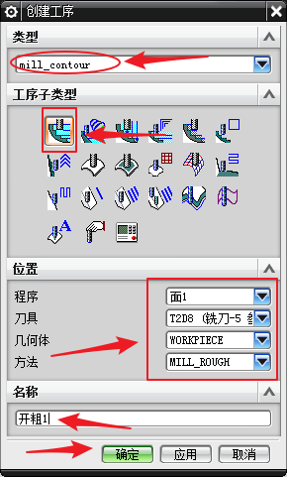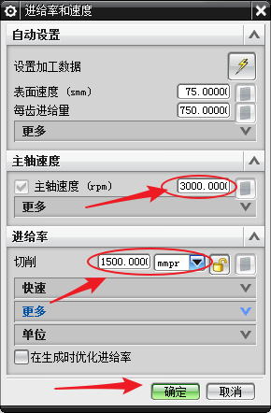

图3-13选择工序 图3-14选择加工参数

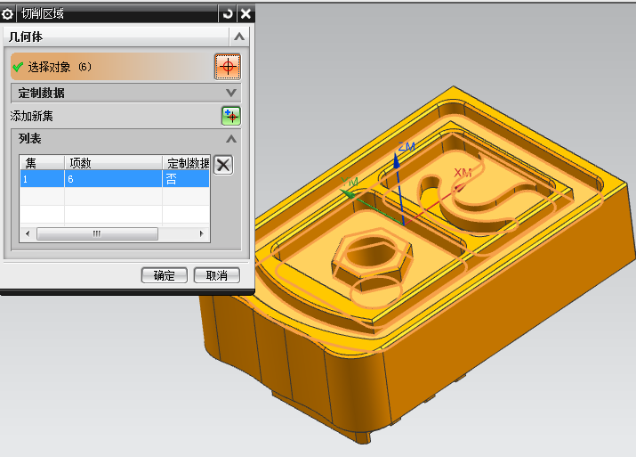

图3-15选择加工平面

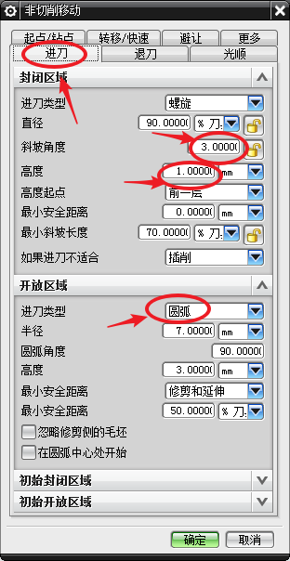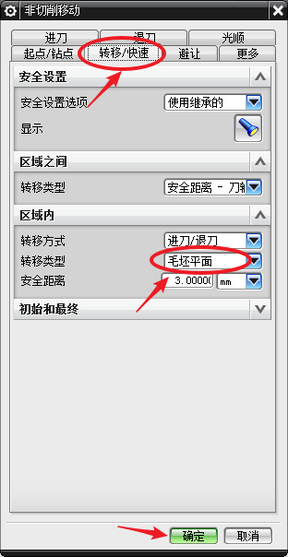

图3-16选择进刀方式 图3-17选择安全平面

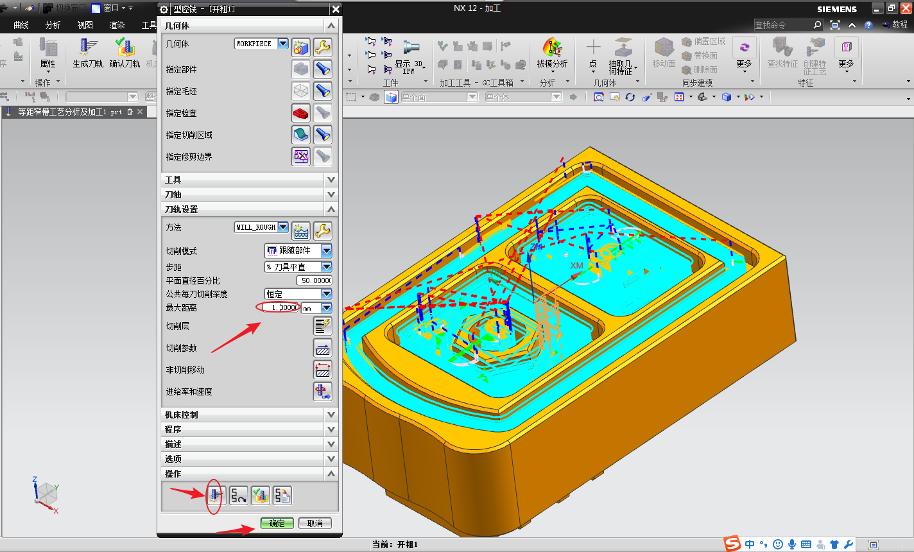

图3-18槽开粗

（2）点击选择如图3-21，进入弹窗点击修改如图3-22、图1-23所示，、的修改与上个操作的参数一样，最后效果图为3-24。



图3-21选择工序

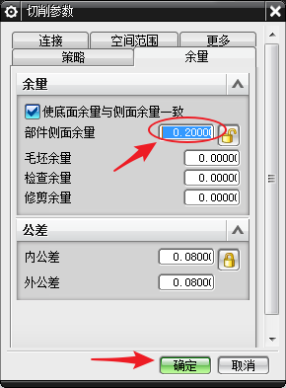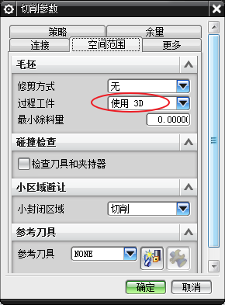

图3-22余量 图3-23避免重复刀路

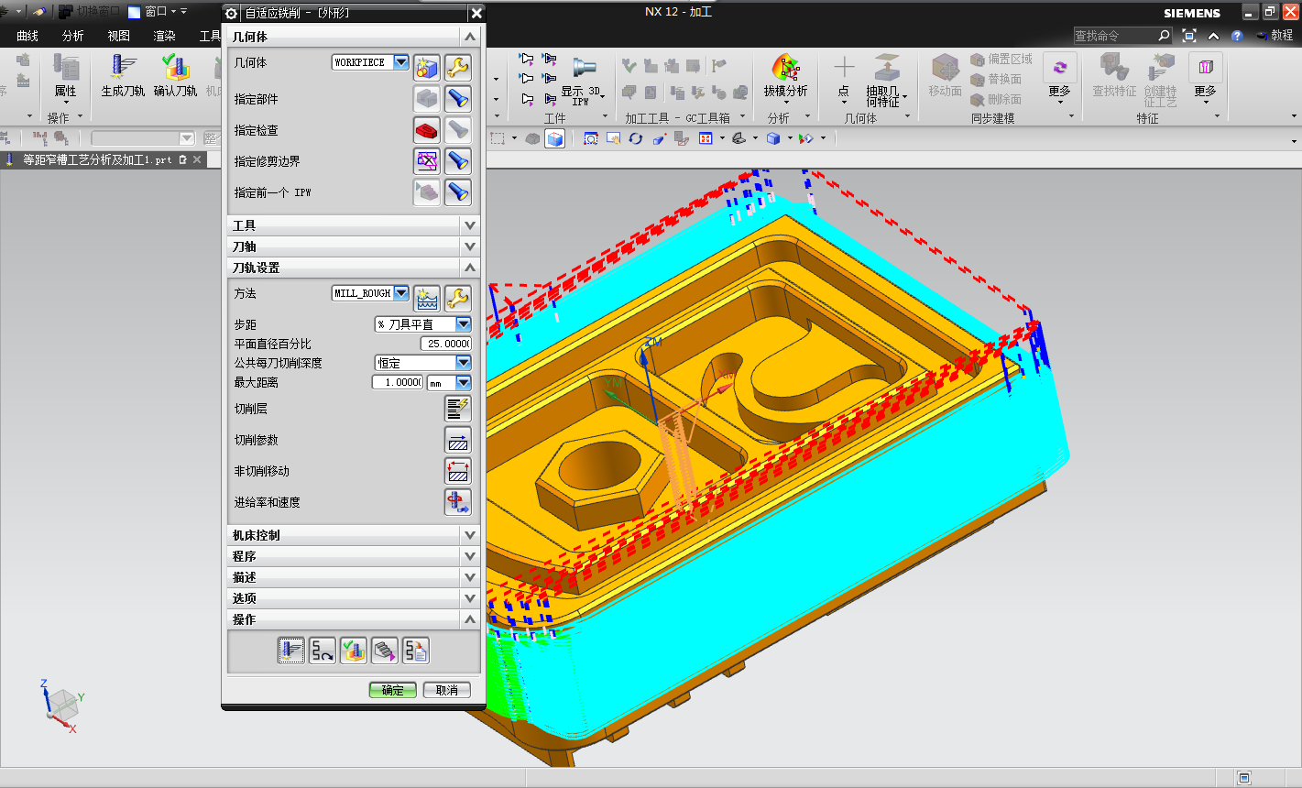

图3-24轮廓开粗

（3）点击选择如图3-19，进入弹窗、、的修改与上个操作的参数一样，最后效果图为3-20。

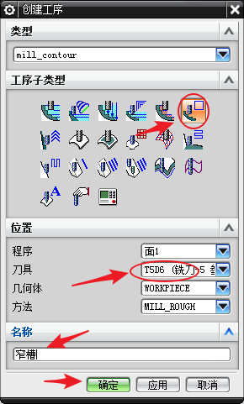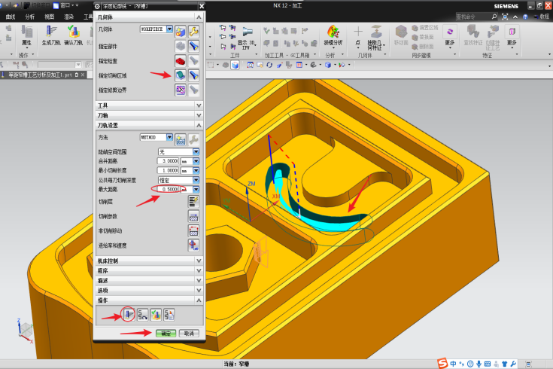

图3-19选择工序 图3-20槽加工

（4）正面精加工，点击选择如图3-21，进入弹窗后点击修改参数为3-22；点击选择要精加工的平面如图3-23所示；最后效果图为3-24。

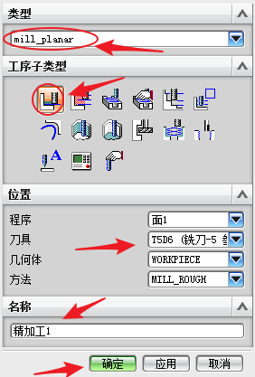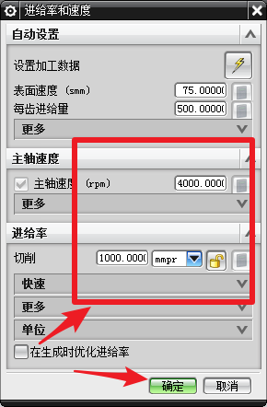

图3-21 选择工序 图3-22创建加工参数

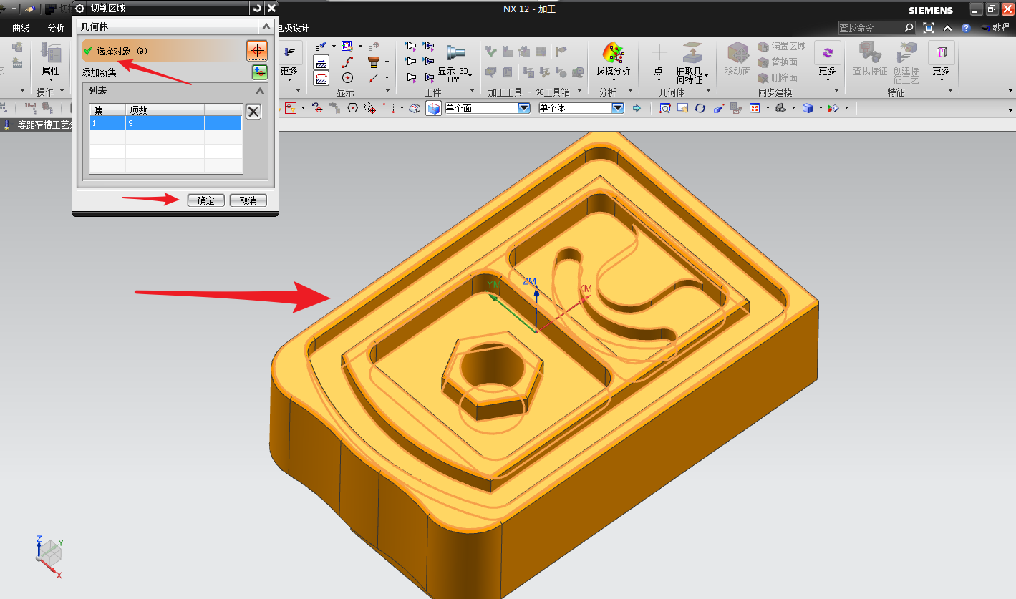

图3-23选择加工平面

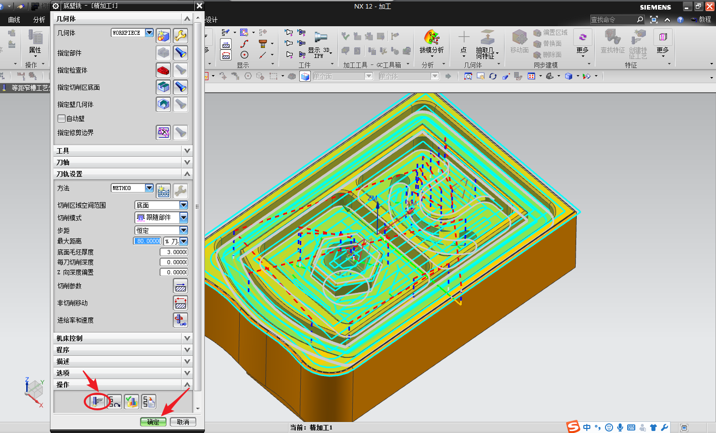

图3-24正面精加工

（5）反面孔加工。创建中心孔，点击选择如图3-25，点击，点击点构造如图3-26；点击圆心修改参数为如图3-27所示点击确定；然后重复以上操作绘制出其它3个圆最后效果如图3-28所示。

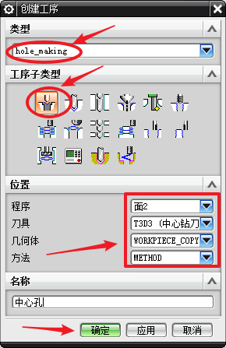

图3-25选择工序

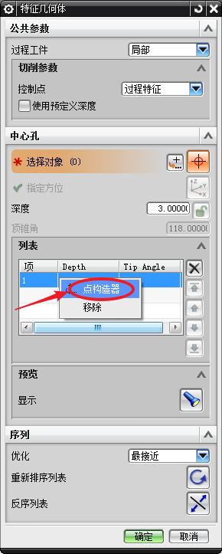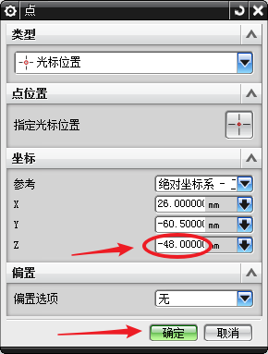

图3-26选择圆 图3-27创建刀具位置

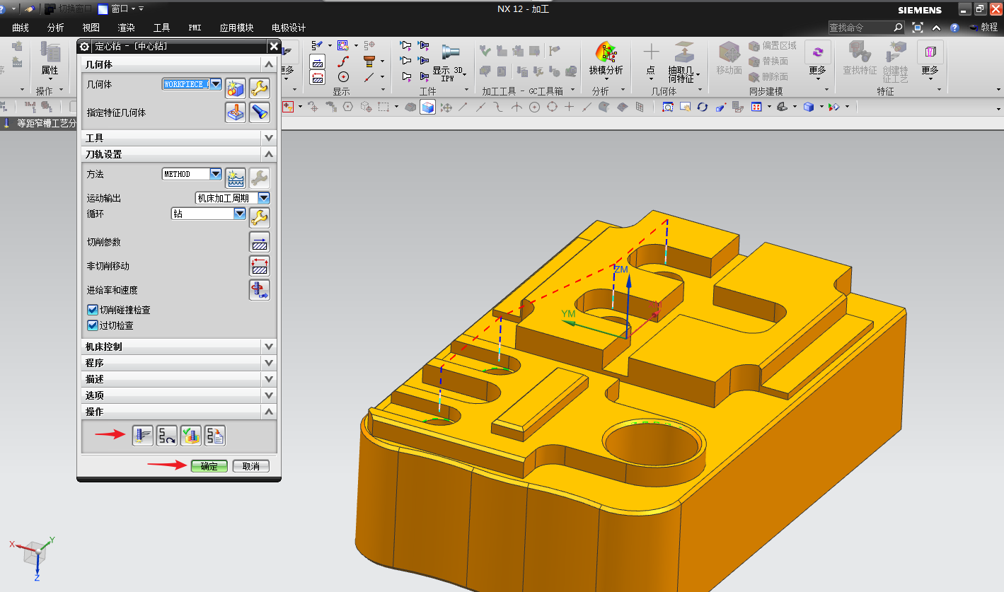

图3-28中心孔

（6）创建钻孔。点击选择如图3-29所示指令，重复图3-27的步骤，然后修改深度为如图3-30，最后效果图为3-31。

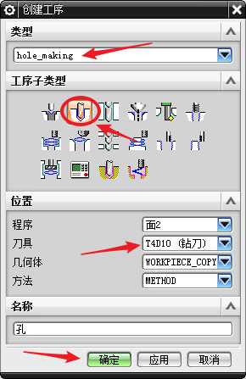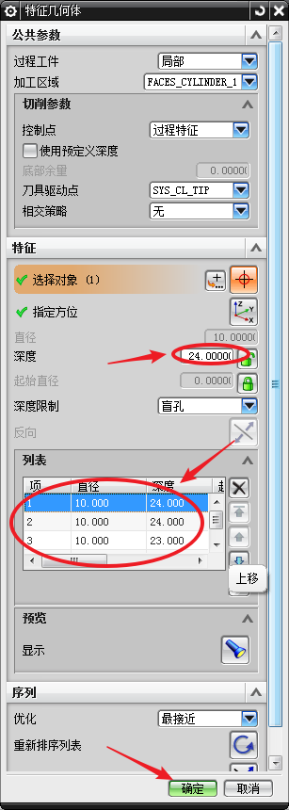

图3-29 选择工序 图3-30孔深度

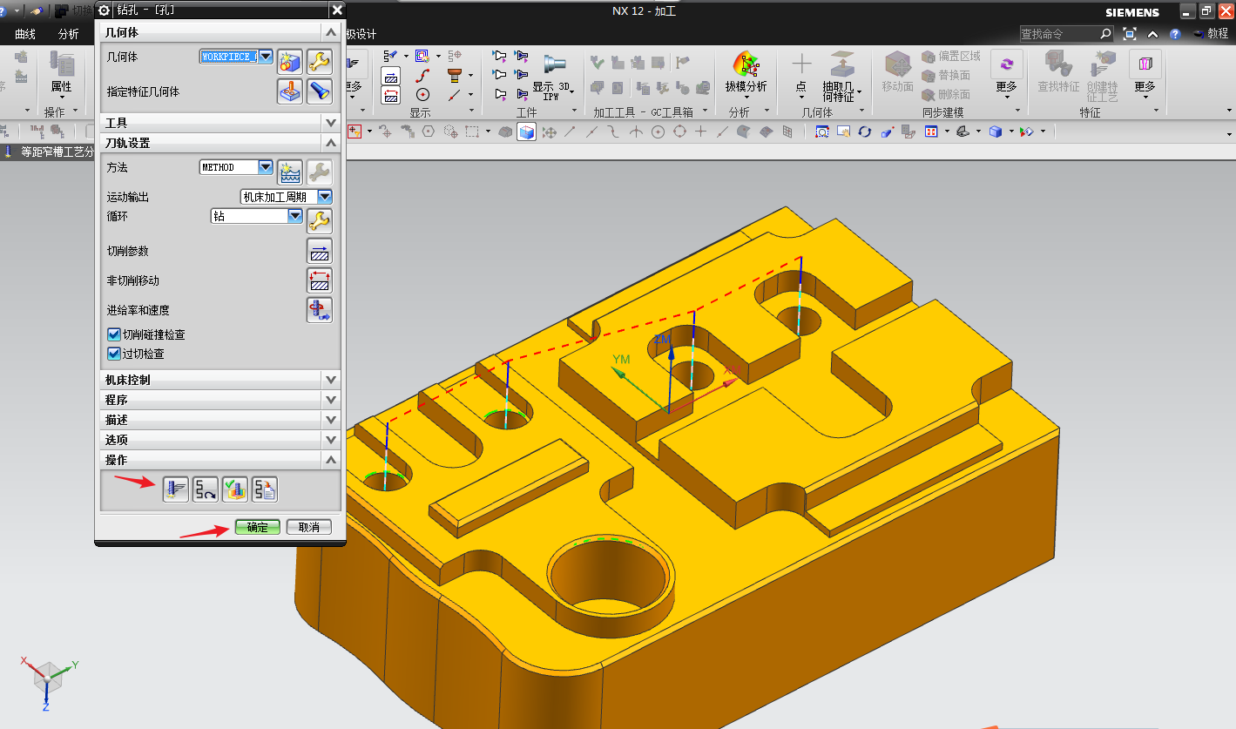

图3-31钻孔

1. 反面开粗，重复正面开粗操作创建出如图3-32所示工序。
2. 反面精加工，重复正面精加工操作创建出如图3-33、图3-34所示工序。

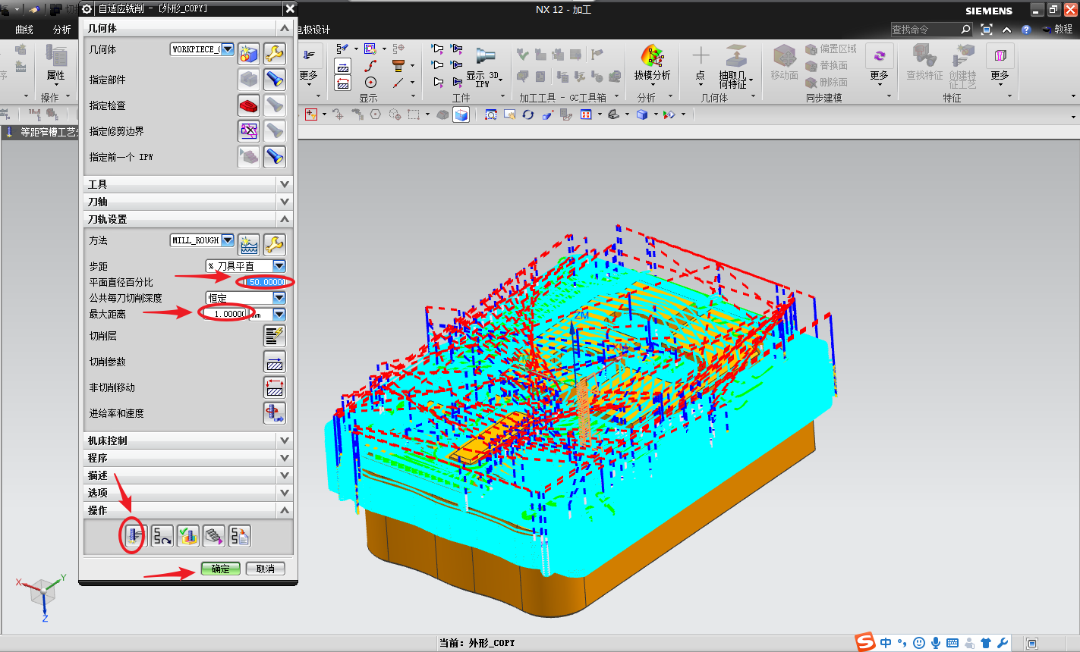

图3-32反面开粗

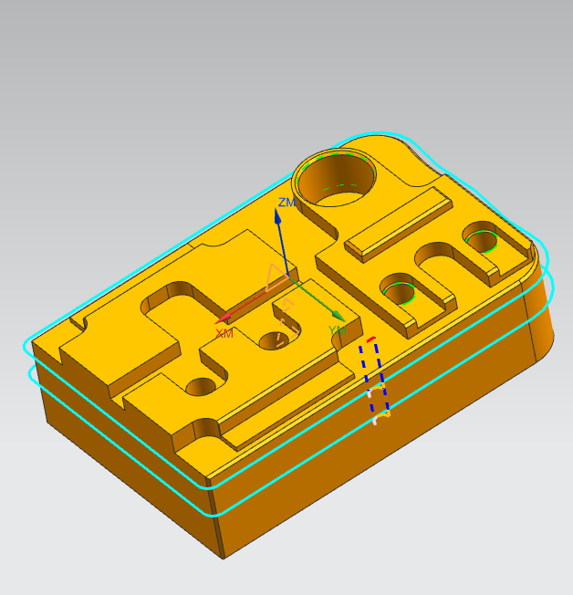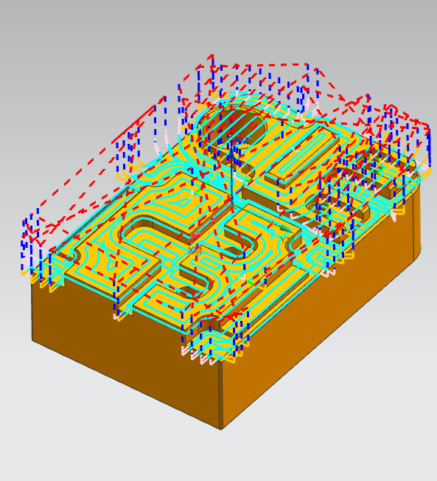

图3-33轮廓刀路 图3-34平面刀路

## 3.4 程序导出

（1）点击，点击事先准备好的后处理文件，选择如图3-35所示指令。

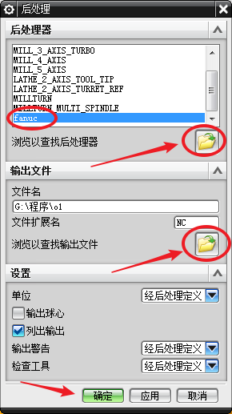

图3-35选择后处理器

（2）点击确定，生成以下程序：

正面开粗：

%  
O1  
G40 G54 G17 G49 G80 G90 G21  
G91 G28 Z0.0  
T02 M06  
G00 G90 X-16.275 Y-3.076 S3000 M03  
G43 Z11. H02  
Z2.  
G01 X-14.822 Y-1.58 Z1.89 F10000.

……

（3）重复以上指令，生成以下程序：

正面窄槽开粗：

%  
O2  
G40 G54 G17 G49 G80 G90 G21  
G91 G28 Z0.0  
T05 M06  
G00 G90 X27.43 Y17.386 S4000 M03  
G43 Z11. H05  
Z-9.5  
G01 X27.142 Y17.102 Z-9.521 F10000.

……

正面外形开粗：

%  
O3  
G40 G54 G17 G49 G80 G90 G21  
G91 G28 Z0.0  
T02 M06  
G00 G90 X-.022 Y66.698 S3000 M03  
G43 Z11. H02  
Z1.  
G01 Z0.0 F10000.

……

正面精加工：

%  
O4  
G40 G54 G17 G49 G80 G90 G21  
G91 G28 Z0.0  
T05 M06  
G00 G90 X20.808 Y3.978 S4000 M03  
G43 Z13. H05  
Z-10.  
G01 X20.757 Y3.671 Z-10.016 F10000.

……

正面精加工外形：

O5  
G40 G54 G17 G49 G80 G90 G21  
G91 G28 Z0.0  
T05 M06  
G00 G90 X4. Y55. S7000 M03  
G43 Z11. H05  
Z-7.25  
G01 Z-10.25 F1000.

……

反面中心孔：

%  
O6  
G40 G54 G17 G49 G80 G90 G21  
G91 G28 Z0.0  
T03 M06  
G00 G90 X-60.5 Y26. S0 M03  
G43 Z3. H03  
G99 G81 Z-3. R3. F250.  
X-25.5 R3.  
X18.5 Y14. R3.  
X49.5 R3.  
N0001 G80  
M05  
G91 Z0.0  
M30  
%

反面钻孔：

%  
O7  
G40 G54 G17 G49 G80 G90 G21  
G91 G28 Z0.0  
T04 M06  
G00 G90 X-60.5 Y26. S0 M03  
G43 Z11. H04  
G98 G81 X-60.5 Y26. Z-27.004 R3. F250.  
X-25.5 R3.  
G98 G81 X18.5 Y14. Z-26.004 R3.  
X49.5 R3.  
N0001 G80  
M05  
G91 Z0.0  
M30  
%

反面外形开粗：

%  
O8  
G40 G54 G17 G49 G80 G90 G21  
G91 G28 Z0.0  
T02 M06  
G00 G90 X.103 Y69.366 S3000 M03  
G43 Z11. H02  
Z1.  
G01 Z0.0 F10000.

……

反面精加工外形

%  
O9  
G40 G54 G17 G49 G80 G90 G21  
G91 G28 Z0.0  
T05 M06  
G00 G90 X34. Y42.5 S4000 M03  
G43 Z13. H05  
Z1.  
G01 Z-2. F10000.

……

反面精加工外形

%  
O10  
G40 G54 G17 G49 G80 G90 G21  
G91 G28 Z0.0  
T05 M06  
G00 G90 X4. Y55. S7000 M03  
G43 Z11. H05  
Z-9.5  
G01 Z-12.5 F1000.

……

# 第四章 VERICUT 仿真

## 4.1 准备仿真

1. 打开VERICUT软件，单击左上角“新项目”，新建一个项目。
2. 选择控制系统如图4-1，选择机床如图4-2，选择夹具如图4-3并通过图4-4和图4-5所示指令将夹具移动到机床上。

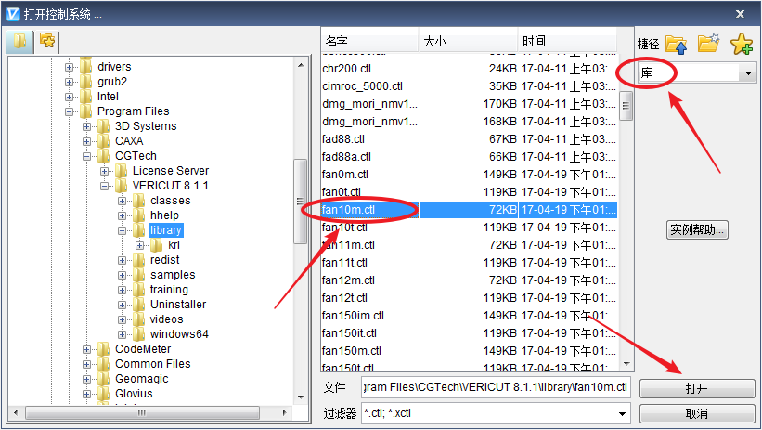

图4-1选择控制系统

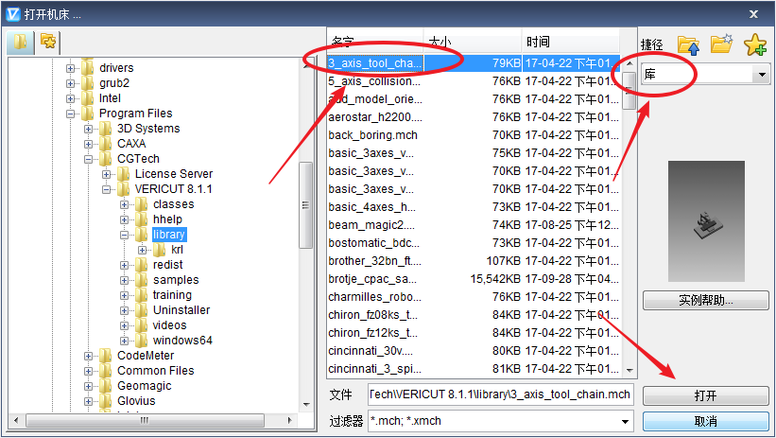

图4-2选择机床

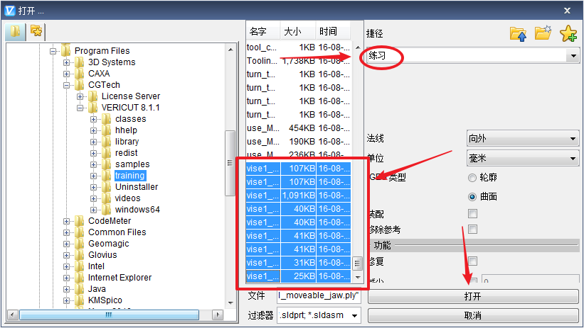

图4-3选择夹具

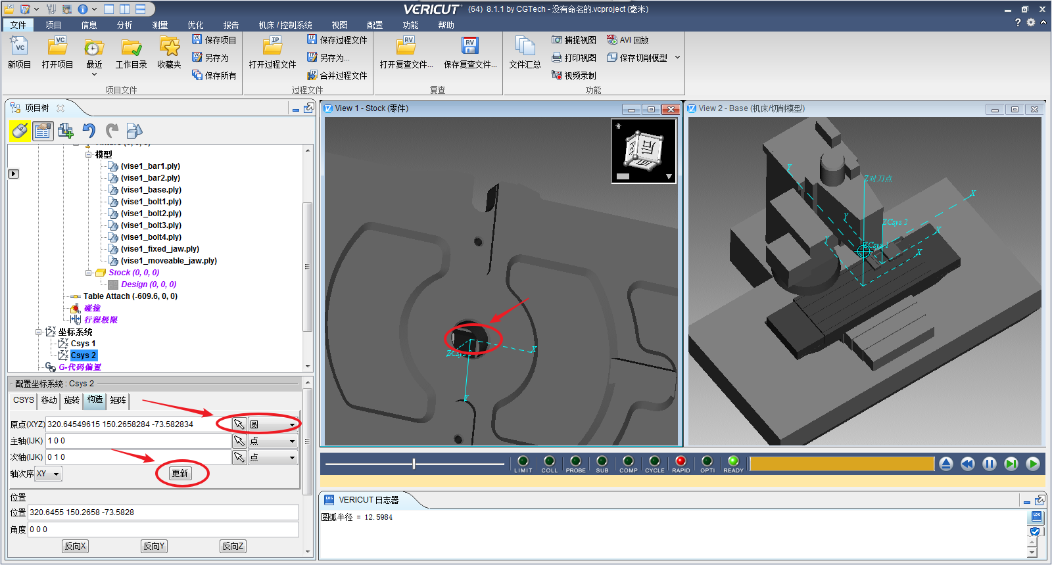

图4-4创建坐标

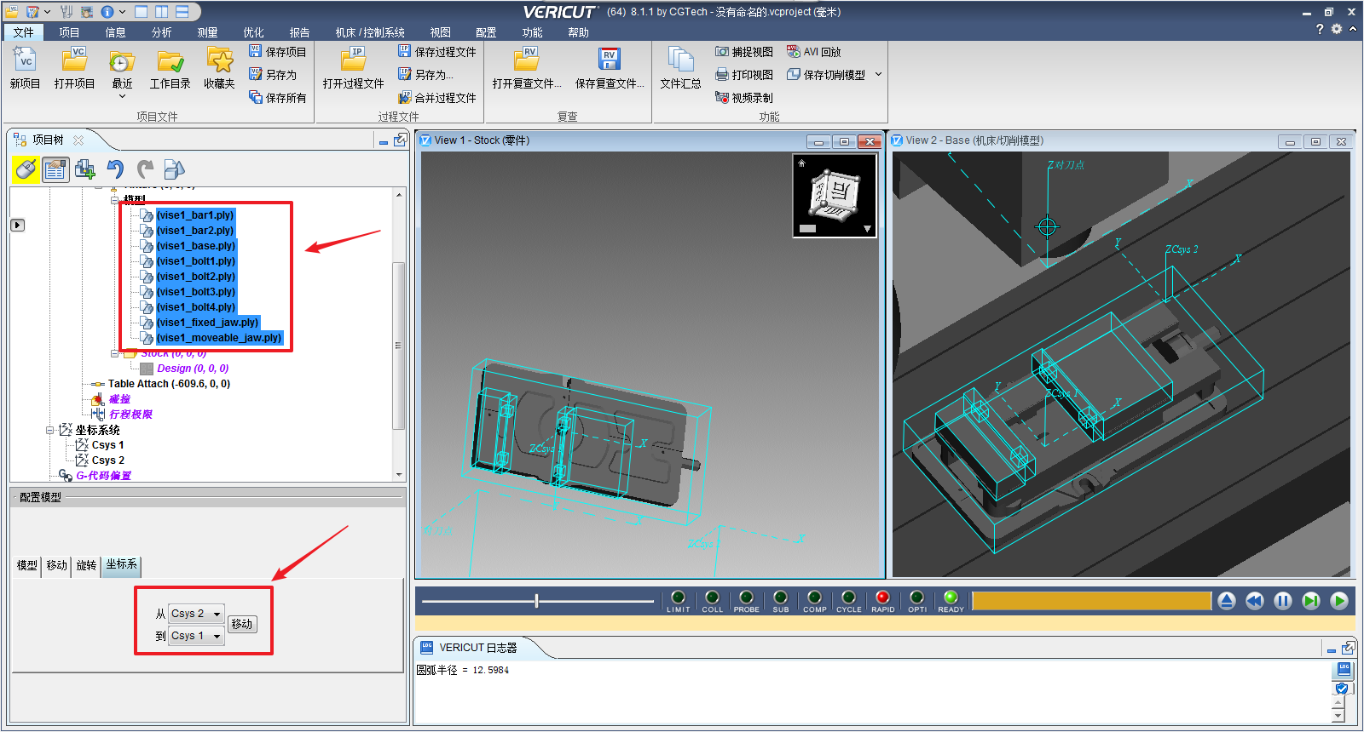

图4-5移动夹具

1. 创建2个尺寸为150*6.5*30的垫片和1个150*100*50的毛坯并移动到夹具上如图4-6所示。
2. 创建工件坐标。点击，寄存器选择G54，创建如图4-7所示原点坐标。

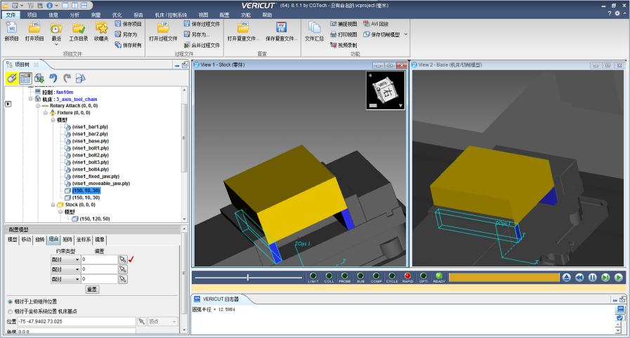

图4-6创建垫片与毛坯

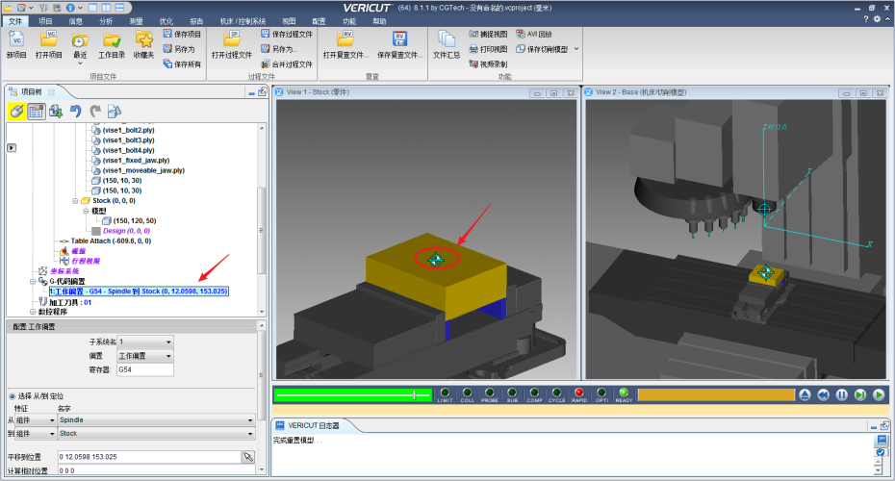

图4-创建工件坐标7

1. 创建刀具。创建如图4-8所示刀具，重复此操作创建其余刀具并通过将刀具坐标设置在工件坐标上完成对刀。

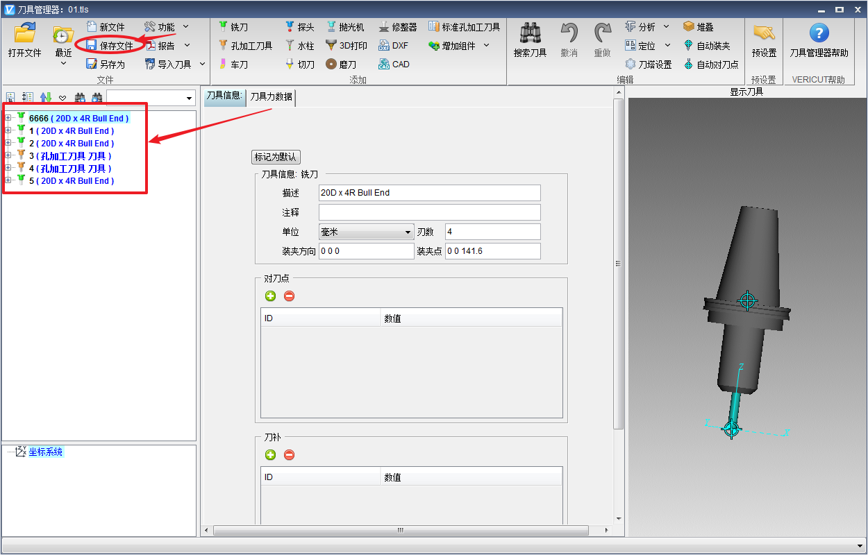

图4-8创建刀具

## 4.2 正面加工

1. 正面加工。导入准备好的程序，复位后进行加工，加工结果如图4-9所示。

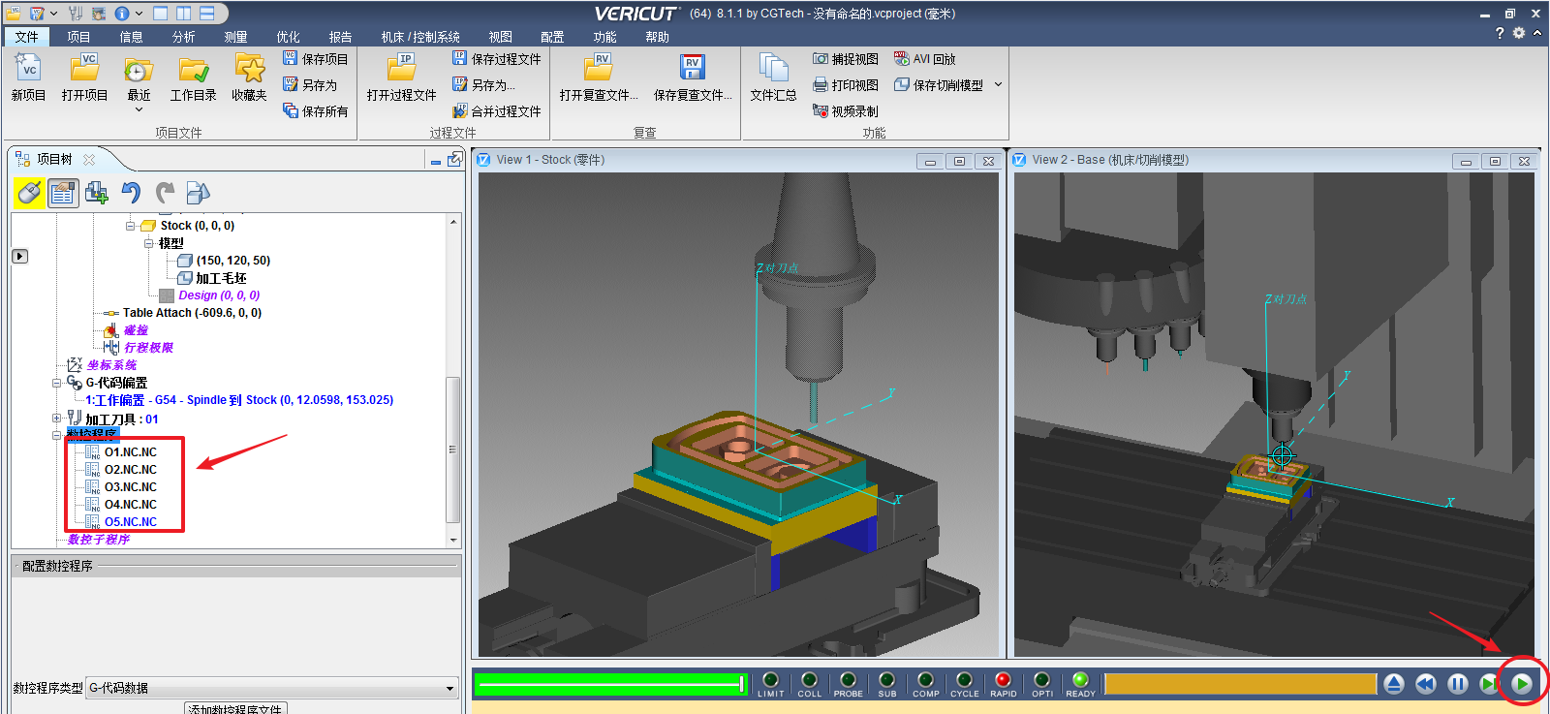

图4-9正面加工

## 4.3 反面加工

1. 反面加工。倒转装夹工件，重新对好刀后导入程序进行加工，加工结果如图4-10所示。

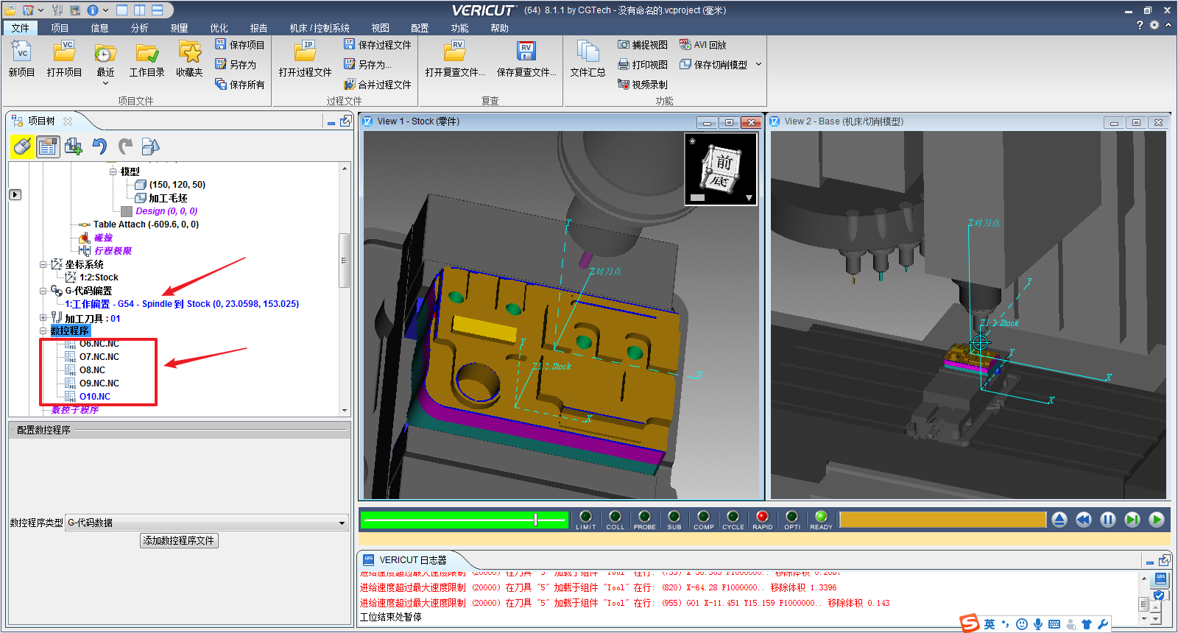

图4-10反面加工

# 第五章 零件试加工

## 5.1 准备加工

1. 打开电源，开机复位。
2. 装夹刀具。

## 5.2 正面加工

1. 装夹毛坯并运用寻边器对刀如图5-1，而后导入正面加工程序。

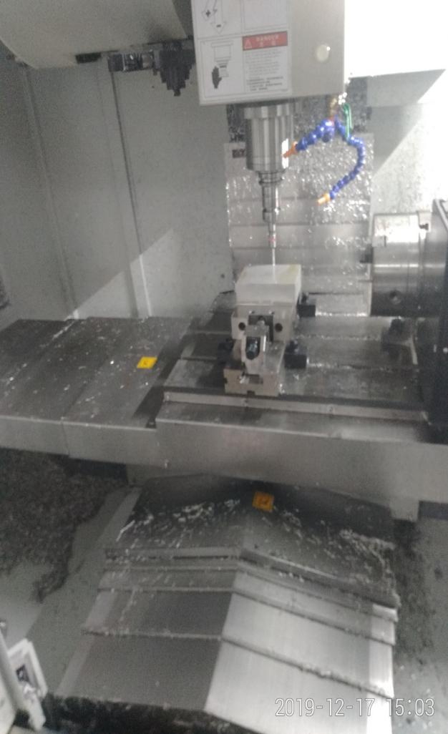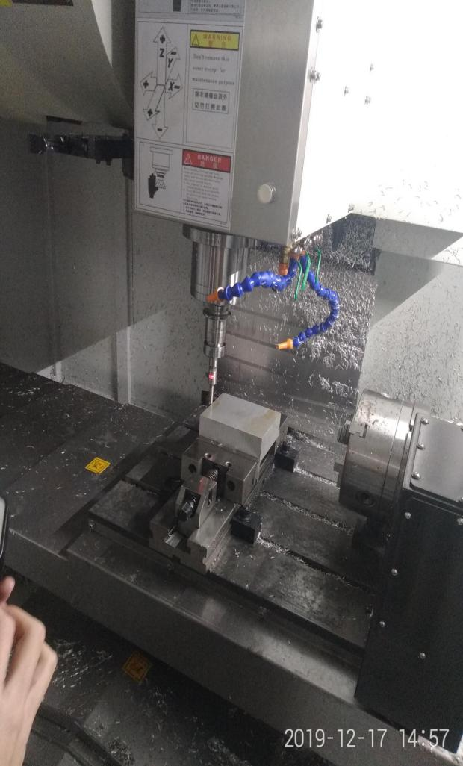

图5-1寻边器对刀

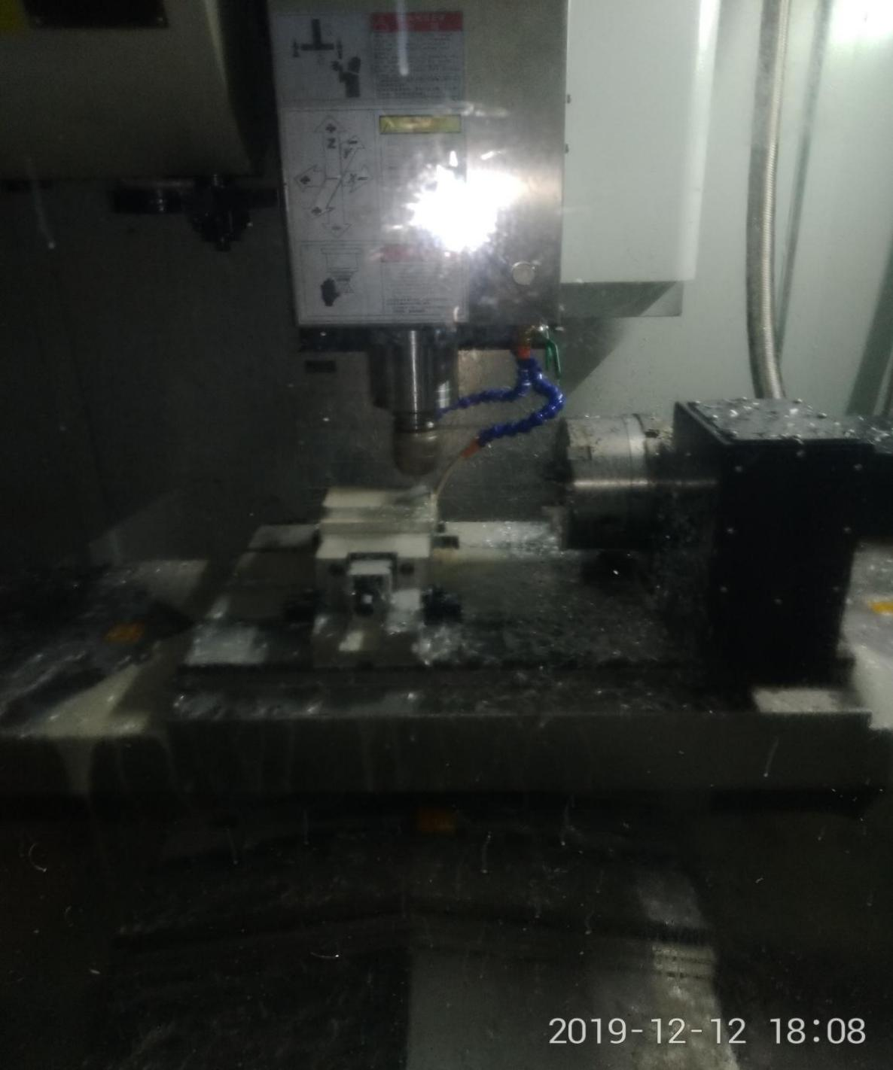

图5-2正面加工

## 5.3 反面加工

1. 反面加工。倒转装夹如图5-3，用百分表对刀如图5-4，导入反面加工程序，加工结果如图5-5。
2. 手动铰孔如图5-6。

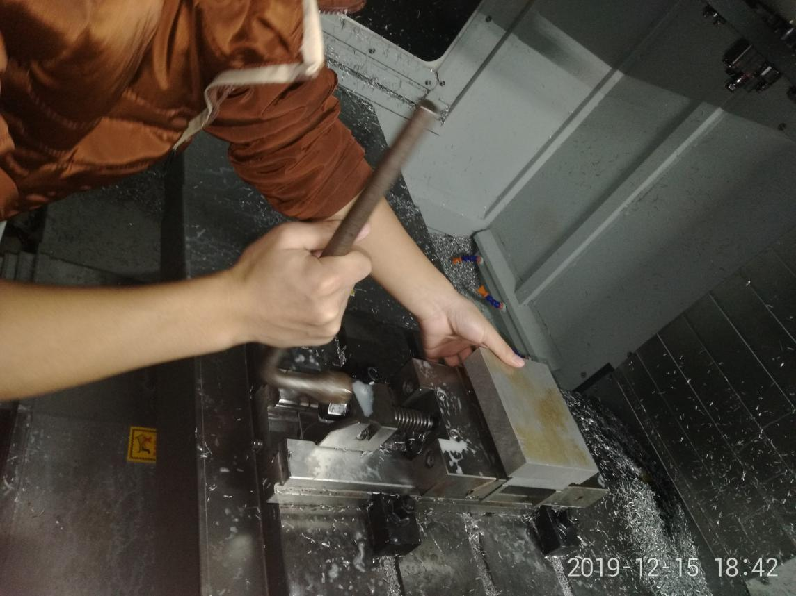

图5-3反面装夹

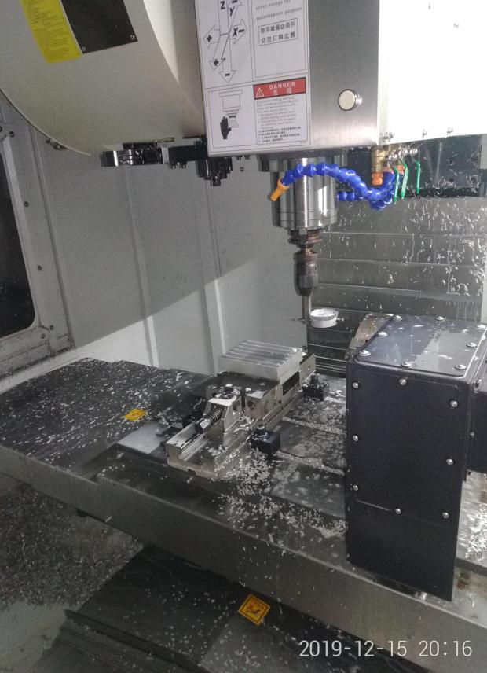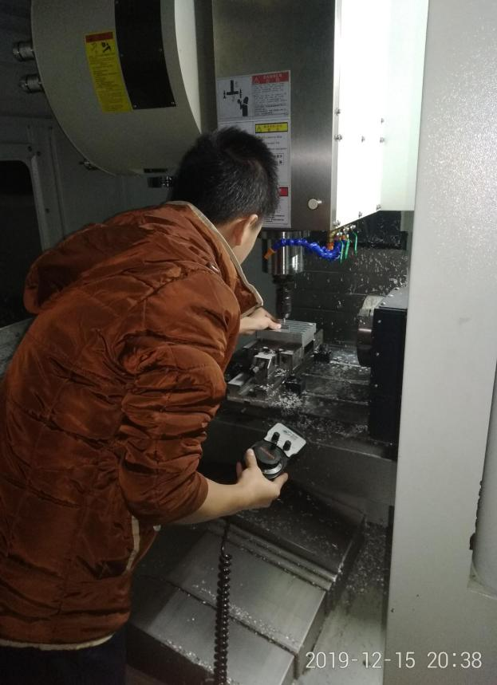

图5-4百分表对刀

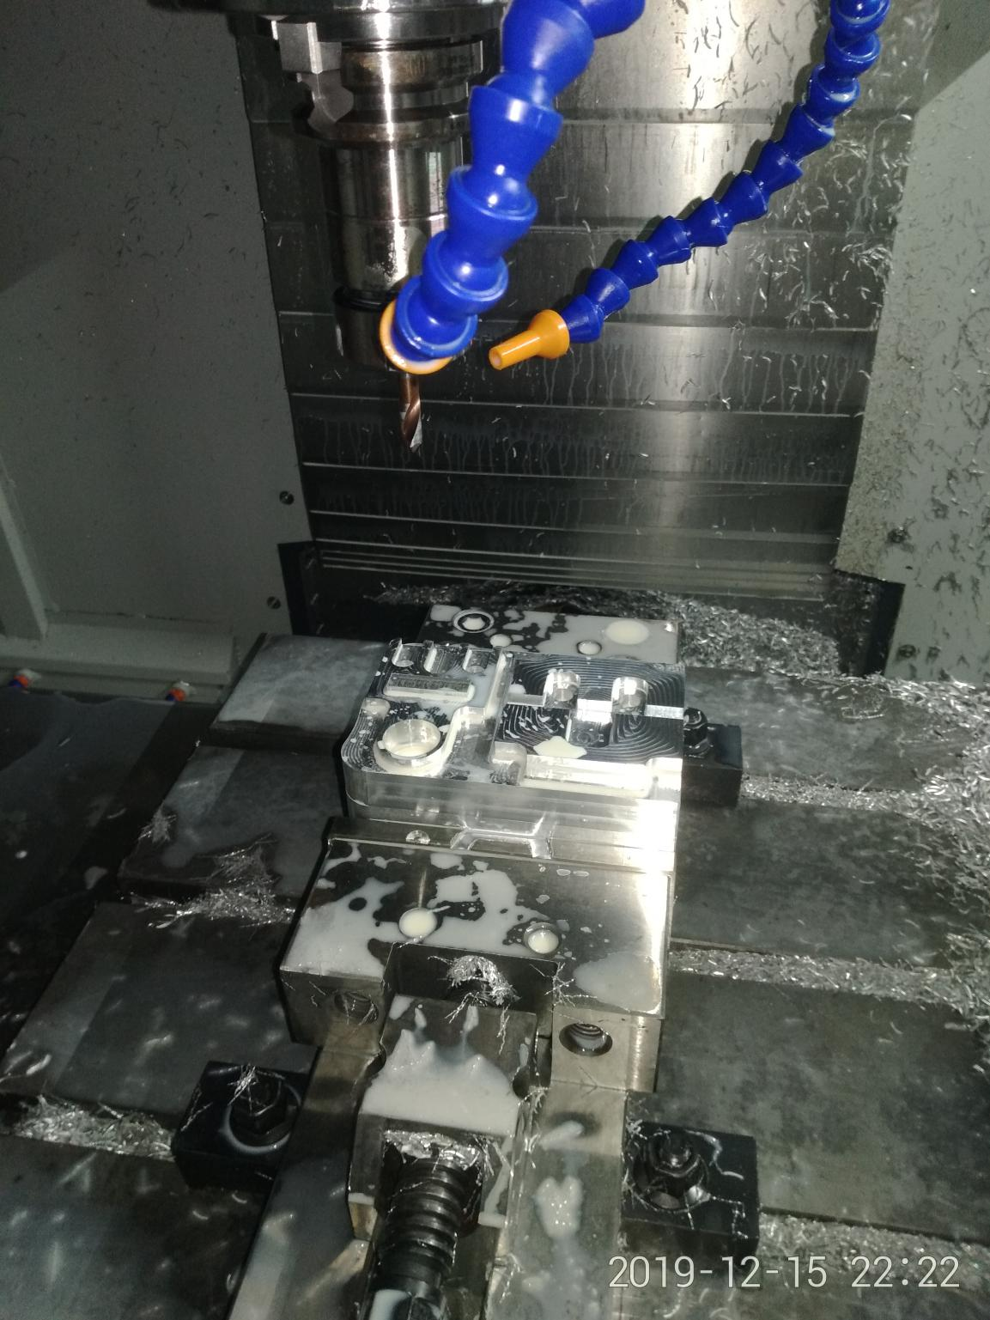

图5-5

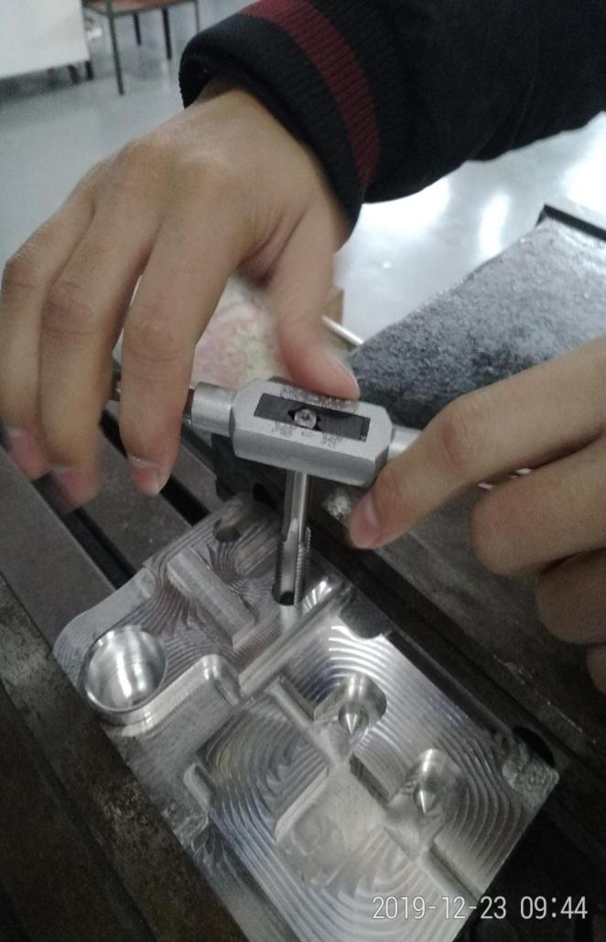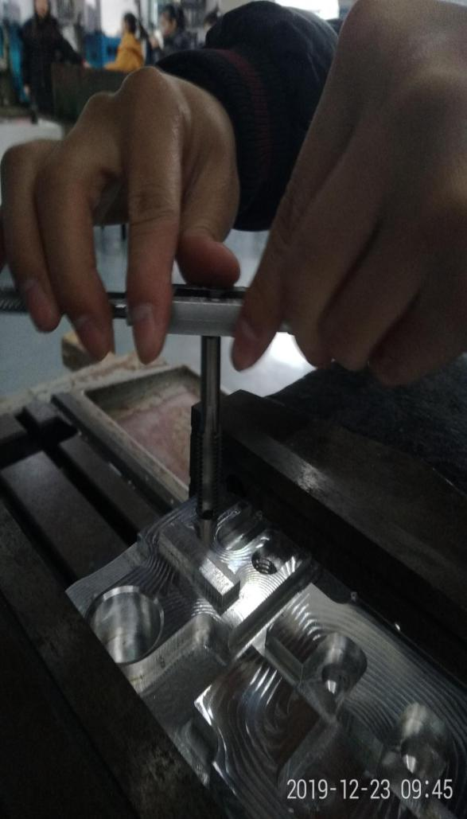

图5-6铰孔

1. 完成加工如图5-7所示。

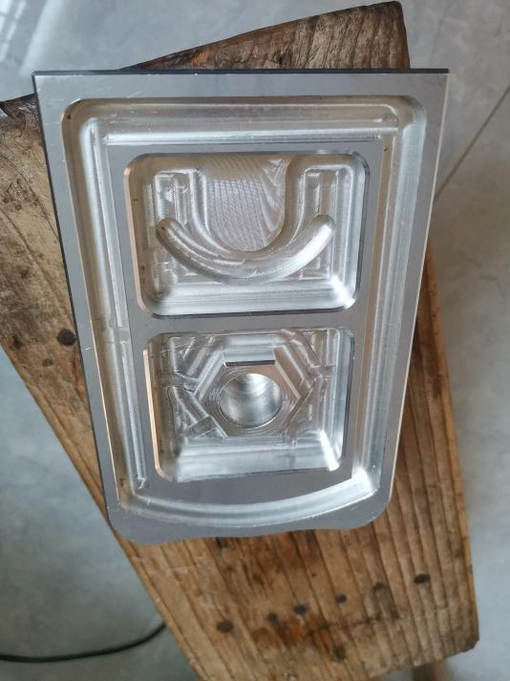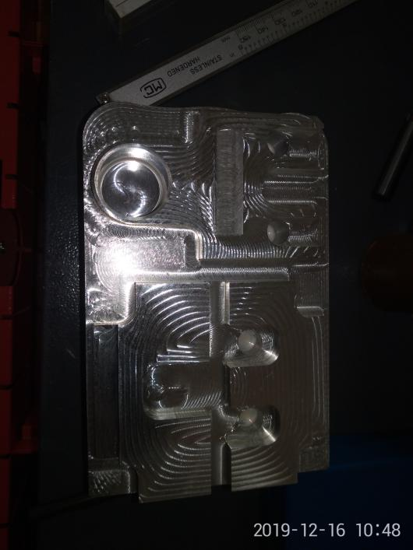

图5-7加工完成

# 总结

本次的毕业设计在老师的指导下成功的完成了。通过此次的毕业设计我对数控技术这门专业有了更加深入的了解，同时也发现到了自己在加工中对细节和精度的把控不够准确，认识到在今后的时间里需要更加努力的学习。

在本次毕业设计的制作过程中我遇到的问题有：三维建模中，若相关联的尺寸未处理好，修改其中的一个尺寸其余尺寸可能也会变动；刀路的生成存在较多空刀，刀路设计的不够简便；试加工中反面装夹的方向与自动编程时设计的坐标方向不一致，尺寸的控制不够精确等问题。这些问题在请教了指导老师和同学后，多次尝试最终成功解决了。

加工的过程中我收获了许多知识与经验，学会了运用NX 建立零件的三维模型、自动编程和生成 G 代码；学会了使用 VERICUT 进行数控仿真；学会了通过电脑对加工中心进行程序导入并进行零件加工等等。

本次毕业设计的完成离不开指导老师帮助，在此非常感谢我的指导老师，谢谢您。

# 参考文献

[1] 编委会.加工中心操作工（基础知识 中级技能）[M].北京:劳动版,2010。

[2] 沈建峰.数控铣床/加工中心技能鉴定考点分析和试题集萃[M].北京,2013。

[3] FANUC 0i-MC 系统编程与机床操作说明书。

[4] SIEMENS 802D 系统编程与机床操作说明书。

[5] 杨安林.机械制图 [M].北京:湖南科学技术出版社，2013。

[6] 孙玉福,孟迪主.金属材料速查速算手册[M].北京:机械工业出版社,2013。

[7] 刘昌丽,周进.UG NX 8.0 中文版完全自学手册[M].北京:人民电邮出版社，2012。

[8] 董朋莎,孙会来.基于 VERICUT 的变螺距螺杆多轴数控加工仿真研究[J].组合机床与自动化加工技术。

[9] 任德宝.数控加工切削参数优化探讨与实践[J/OL].世界有色金属。

[10] 荆鑫.试论数控机床的高速高精技术[J/OL].世界有色金属。

